Volume 01. AMR Foundations and System Architecture

17. Smart Factory AMR · 스마트 팩토리 AMR

17.01 Smart Factory Architecture · 스마트 팩토리 아키텍처
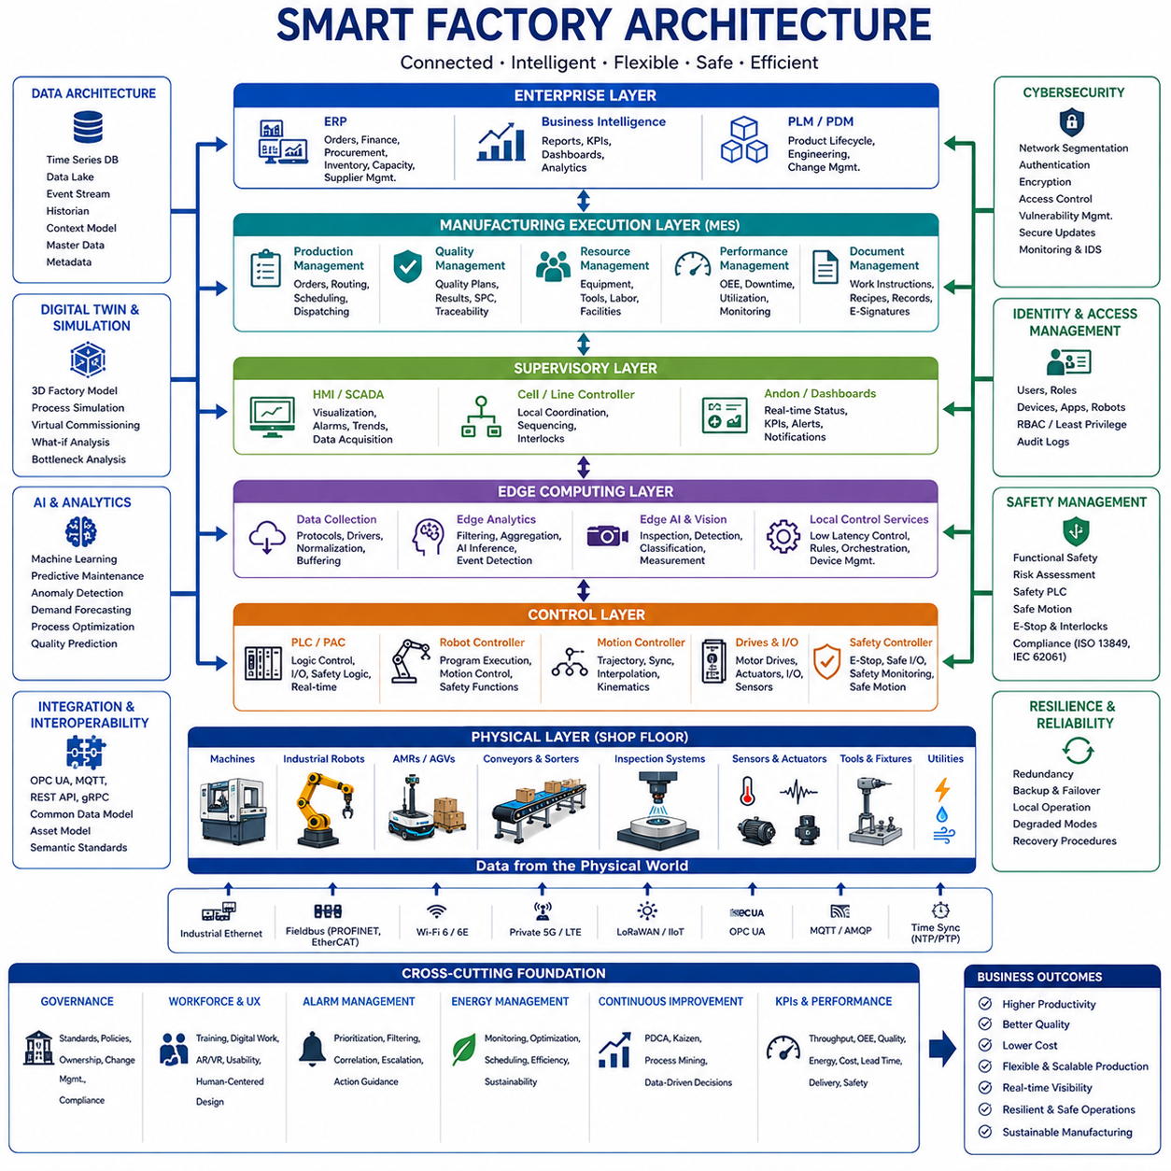
스마트 팩토리 아키텍처(Smart Factory Architecture)는 생산 설비, 로봇, 센서, 소프트웨어 플랫폼, 작업자, 비즈니스 시스템을 하나의 통합된 제조 환경으로 연결하는 기술 구조이다. 그 목적은 생산 공정을 가시화하고 연결하며, 변화에 유연하게 대응하고, 데이터를 기반으로 운영하도록 만드는 데 있다. 기계를 독립된 자산으로 취급하는 대신, 작업 현장(Shop Floor)부터 기업 시스템(Enterprise System)까지 지속적으로 정보를 교환하도록 하여 최신 운영 데이터를 기반으로 의사결정을 수행할 수 있게 한다.
스마트 팩토리(Smart Factory)는 일반적으로 계층형 시스템(Layered System)으로 구성된다. 제조 기능은 서로 다른 시간 단위와 책임 수준에서 동작하기 때문이다. 물리 장치는 실제 동작과 공정 명령을 수행하고, 제어 시스템(Control System)은 결정론적 운용을 유지하며, 엣지 플랫폼(Edge Platform)은 로컬 데이터를 처리하고, 제조 시스템은 생산을 조정하며, 기업 애플리케이션은 주문과 자원을 관리한다. 계층 간 명확한 분리는 확장성(Scalability), 유지보수성(Maintainability), 사이버보안(Cybersecurity), 이기종 장비 간 통합성을 향상시킨다.
물리 계층(Physical Layer)은 생산 기계, 산업용 로봇(Industrial Robot), 자율이동로봇(Autonomous Mobile Robot, AMR), 컨베이어, 공구, 센서, 액추에이터(Actuator), 검사 시스템, 유틸리티 설비로 구성된다. 이 계층은 실제로 자재를 가공하고 이동시키는 역할을 수행한다. 온도, 진동, 토크, 위치, 전력 소비, 제품 상태, 기계 상태 등이 지속적으로 측정된다. 물리 계층의 센싱과 제어가 부정확하거나 불안정하면 상위 소프트웨어만으로는 이를 보완할 수 없기 때문에 신뢰성 높은 설계가 필수적이다.
제어 계층(Control Layer)은 프로그래머블 로직 컨트롤러(Programmable Logic Controller, PLC), 로봇 제어기(Robot Controller), 모션 제어기(Motion Controller), 안전 제어기(Safety Controller), 모터 드라이브(Motor Drive), 임베디드 시스템(Embedded System)으로 구성된다. 이러한 장치는 예측 가능한 시간 내에 결정론적 논리를 실행하고 기계를 직접 제어한다. 제어 소프트웨어는 시퀀스, 인터록(Interlock), 동기화, 비상 대응, 기계 상태를 관리한다. 상위 네트워크나 클라우드가 일시적으로 중단되더라도 실시간 제어는 독립적으로 유지되어야 한다.
감시 계층(Supervisory Layer)은 인간-기계 인터페이스(Human-Machine Interface, HMI), 감시제어 및 데이터수집시스템(Supervisory Control and Data Acquisition, SCADA), 셀 제어기(Cell Controller), 생산 대시보드(Production Dashboard)를 통해 로컬 조정과 시각화를 제공한다. 운영자는 이러한 도구를 사용하여 설비 상태를 확인하고, 경보를 승인하며, 허용된 매개변수를 조정하고, 공정 추세를 분석한다. 감시 계층은 저수준 신호를 이해 가능한 운영 정보로 변환하면서 모든 수동 조작이 안전 규칙과 생산 규칙을 준수하도록 한다.
엣지 컴퓨팅(Edge Computing)은 실시간 설비와 데이터 중심 애플리케이션을 연결한다. 산업용 엣지 컴퓨터는 장비 신호를 수집하고 정규화하며, 로컬 분석과 인공지능 모델을 실행하고, 중앙 플랫폼으로 전송하기 전에 데이터를 필터링한다. 엣지 처리는 지연시간(Latency)과 네트워크 부하를 줄이고 통신 중단 시에도 일정 수준의 운용을 지속할 수 있도록 한다. 특히 비전 검사, 이상 탐지, 예지보전(Predictive Maintenance), 로봇 인지(Perception), 고주파 공정 모니터링에 중요하다.
제조실행시스템(Manufacturing Execution System, MES)은 스마트 팩토리의 핵심 운영 계층을 구성한다. MES는 생산 지시, 공정 경로, 작업 지침, 인력, 설비 상태, 품질 기록, 자재 추적성을 조정한다. 기업 수준의 생산계획을 작업 현장에서 실행 가능한 활동으로 변환하고, 기계와 작업자로부터 실시간 피드백을 수집한다. 이러한 폐루프 정보 구조(Closed Information Loop)를 통해 계획자는 단순한 예정 정보가 아니라 실제 생산 진행 상황을 파악할 수 있다.
전사적자원관리(Enterprise Resource Planning, ERP) 시스템은 고객 주문, 구매, 재고, 재무, 생산 능력, 공급업체 조정과 같은 비즈니스 수준의 정보를 관리한다. 스마트 팩토리 아키텍처는 기업 계획과 제조 실행을 통합하여 실제 생산 상태가 비즈니스 의사결정에 반영되도록 한다. 자재 부족, 공정 지연, 품질 문제, 설비 고장은 문제가 심각해지기 전에 생산 일정과 고객 납기 계획에 반영될 수 있다.
창고관리시스템(Warehouse Management System, WMS)과 창고제어시스템(Warehouse Control System, WCS)은 보관, 보충, 피킹(Picking), 운반, 자재 공급을 조정한다. 이 시스템들은 AMR, 자동창고시스템(Automated Storage System), 컨베이어, 생산라인과 통신하여 필요한 자재가 정확한 장소와 시간에 도착하도록 한다. 이러한 통합은 적시생산(Just-in-Time Production)을 지원하고 과도한 재고를 줄이며, 부품이나 공구 부족으로 설비가 대기하는 문제를 방지한다.
산업용 로봇과 자율이동로봇은 서로 다른 역할을 수행하지만 상호 보완적이다. 고정형 로봇은 용접, 조립, 도장, 가공, 검사와 같은 정밀 작업을 수행하고, 이동형 로봇은 자재, 공구, 완제품을 운반하여 생산 셀을 연결한다. 스마트 팩토리 아키텍처는 표준화된 임무, 상태 인터페이스(Status Interface), 안전 규칙을 통해 두 로봇 유형을 통합한다. 그 결과 개별 자동화 설비의 집합이 아니라 유연한 생산 네트워크가 형성된다.
생산 셀(Production Cell)은 일반적으로 기계, 로봇, 센서, 로컬 제어 시스템, 정의된 디지털 인터페이스를 포함하는 모듈형 기능 단위로 설계된다. 모듈형 셀은 공장 전체를 재설계하지 않고도 재배치, 복제, 업그레이드할 수 있다. 표준화된 기계, 전기, 통신, 소프트웨어 인터페이스를 적용하면 새로운 셀을 보다 빠르게 생산 시스템에 통합할 수 있다. 이러한 모듈성(Modularity)은 다품종 생산과 빈번한 제품 전환에 필수적이다.
통신 아키텍처(Communication Architecture)는 기계, 제어기, 엣지 플랫폼, 제조 시스템, 클라우드 서비스를 연결하는 데이터 경로를 제공한다. 하나의 공장 안에서 산업용 이더넷(Industrial Ethernet), 필드버스(Fieldbus), 무선 통신, 전용 이동통신망(Private Cellular Network), 메시지 기반 미들웨어(Message-Oriented Middleware)가 함께 사용될 수 있다. 아키텍처는 시간 민감형 제어 트래픽과 비실시간 분석 트래픽을 구분해야 하며, 동작, 안전, 공정 품질에 직접 영향을 주는 영역에서는 결정론적 네트워크(Deterministic Network)가 필요하다.
상호운용성(Interoperability)은 공통 데이터 모델(Common Data Model)과 표준 인터페이스(Standard Interface)에 의해 결정된다. 서로 다른 공급업체의 설비는 상태, 경보, 레시피(Recipe), 생산 데이터를 서로 다른 방식으로 표현하는 경우가 많다. 스마트 팩토리는 데이터가 어떻게 전송되는지뿐 아니라 각 값이 무엇을 의미하는지 설명하는 의미적 정의(Semantic Definition)를 필요로 한다. 통합된 명명 규칙, 자산 모델(Asset Model), 인터페이스 계약(Interface Contract), 메타데이터(Metadata)는 맞춤형 통합 비용을 줄이고 공장 정보를 다양한 애플리케이션에서 재사용할 수 있도록 한다.
데이터 아키텍처(Data Architecture)는 운영 정보가 어떻게 수집, 저장, 맥락화(Contextualization), 활용되는지를 정의한다. 원시 기계 신호는 제품 식별자, 공정 단계, 타임스탬프(Timestamp), 설비 설정, 작업자 동작, 품질 결과와 결합된다. 이러한 맥락은 개별 측정값을 의미 있는 생산 기록으로 변환한다. 이력 데이터베이스(Historical Database), 시계열 플랫폼(Time-Series Platform), 데이터 레이크(Data Lake), 이벤트 스트림(Event Stream)은 서로 다른 분석 요구를 지원하면서 원자재부터 완제품까지 추적성을 유지한다.
시간 동기화(Time Synchronization)는 여러 분산 시스템에서 수집된 이벤트를 기반으로 의사결정을 수행하기 때문에 매우 중요하다. 기계, 로봇, 카메라, 센서, 서버는 일관된 시간 기준을 사용하여 데이터를 기록해야 한다. 정확한 타임스탬프는 고장 재구성, 검사 영상과 공정 조건 정렬, 인과관계 분석, 생산 셀 간 이벤트 비교를 가능하게 한다. 시간 동기화가 부정확하면 올바른 데이터가 서로 모순되어 보이거나 실제 사고 순서가 왜곡될 수 있다.
디지털 식별체계(Digital Identity)와 추적성(Traceability)은 자재, 부품, 공구, 기계, 공정, 제품을 지속적인 정보 기록과 연결한다. 바코드(Barcode), RFID 태그, 일련번호(Serial Number), 디지털 식별자를 통해 특정 품목이 어디에서 왔고 어떤 공정을 거쳤으며 어떤 매개변수가 적용되었는지 추적할 수 있다. 완전한 추적성은 품질 조사, 규제 준수, 리콜 관리, 보증 분석, 지속적인 공정 개선을 지원한다.
디지털 트윈(Digital Twin)은 기계, 로봇, 생산 셀, 자재 흐름, 공장 전체를 가상으로 표현한다. 엔지니어링 모델과 운영 데이터를 결합하여 시뮬레이션, 모니터링, 예측을 지원한다. 엔지니어는 물리 시스템을 변경하기 전에 레이아웃 변경, 로봇 도달성(Reachability), 생산 일정, 병목 현상을 평가할 수 있다. 운영 중에는 실제 데이터와 동기화된 디지털 트윈을 통해 예상 동작과 실제 동작을 비교하고 성능 편차를 조기에 식별할 수 있다.
시뮬레이션(Simulation)은 구축 전뿐 아니라 공장 전체 수명주기 동안 사용된다. 이산사건 시뮬레이션(Discrete-Event Simulation)은 처리량, 대기열, 자원 활용도, 자재 흐름을 평가하고, 물리 기반 시뮬레이션(Physics-Based Simulation)은 로봇 동작, 기계 상호작용, 충돌 위험을 검증한다. 가상 시운전(Virtual Commissioning)은 실제 설치 전에 시뮬레이션 장비를 이용하여 제어 로직을 시험한다. 이러한 방법은 시운전 시간을 줄이고 통합 오류를 조기에 발견하며 생산 중단 없이 변경안을 검토할 수 있게 한다.
인공지능(Artificial Intelligence, AI)은 기존 규칙 기반 시스템이 놓칠 수 있는 복잡한 패턴을 탐지한다. 머신러닝(Machine Learning)은 제품 결함을 식별하고, 설비 고장을 예측하며, 잔여 수명(Remaining Useful Life)을 추정하고, 공정 매개변수와 자재 수요를 최적화한다. 인공지능은 정의된 엔지니어링 제약 안에서 동작해야 하며, 입력 데이터 품질 감시, 버전 관리, 검증, 대체 동작(Fallback Behavior)이 필요하다. 신뢰할 수 없는 예측이 직접 위험한 생산 동작으로 이어지지 않도록 설계해야 한다.
컴퓨터 비전(Computer Vision) 시스템은 표면 검사, 치수 측정, 부품 확인, 물체 추적, 작업자 안전 감시를 수행한다. 카메라는 조명, 트리거(Trigger), 보정(Calibration), 엣지 컴퓨팅, 생산 데이터와 함께 통합되어야 한다. 검사 결과는 제품 식별 정보와 공정 이력에 연결되어야 하며, 이를 통해 결함을 특정 설비나 공정 조건까지 추적할 수 있다. 성공적인 비전 아키텍처는 단순히 카메라를 설치하고 모델을 학습하는 것보다 훨씬 복합적인 통합을 요구한다.
예지보전(Predictive Maintenance)은 센서 데이터, 운전 이력, 정비 기록, 설비 지식을 결합하여 고장 전에 열화를 감지한다. 진동, 온도, 전류, 압력, 윤활 상태, 사이클 수는 기계 상태를 나타내는 주요 지표이다. 스마트 팩토리 시스템은 이러한 신호를 유지보수 권고로 변환하고 계획된 생산 중단 시간에 정비를 배정한다. 이를 통해 예기치 않은 가동 중단을 줄이면서 정상 부품의 불필요한 교체도 방지할 수 있다.
품질 관리(Quality Management)는 최종 검사 단계에만 존재하는 기능이 아니라 아키텍처 전체에 내장된다. 공정 매개변수, 설비 상태, 자재 데이터, 작업자 동작, 검사 결과가 지속적으로 평가된다. 통계적 공정 관리(Statistical Process Control)는 공정 드리프트(Drift)를 감지하고, 인공지능은 복잡한 결함 패턴을 식별한다. 품질 한계를 초과하면 승인된 절차에 따라 생산을 중단하거나 영향받은 제품을 격리하고, 매개변수를 조정하거나 엔지니어 검토를 요청할 수 있다.
기능 안전(Functional Safety)은 일반적인 생산 최적화 기능과 독립적으로 유지되어야 한다. 안전 제어기, 비상정지 회로(Emergency Stop Circuit), 보호 장치, 안전 모션 기능(Safe Motion Function), 접근 제어는 일반 자동화 소프트웨어가 실패하더라도 사람과 설비를 보호한다. 스마트 팩토리 시스템은 모니터링을 위해 안전 상태를 교환할 수 있지만, 상위 소프트웨어가 인증된 안전 기능을 우회해서는 안 된다. 운영 제어와 안전 제어의 명확한 분리는 핵심 아키텍처 원칙이다.
사이버보안(Cybersecurity)은 센서와 제어기부터 클라우드 플랫폼까지 모든 계층을 보호해야 한다. 장치 인증(Device Authentication), 네트워크 분할(Network Segmentation), 암호화 통신(Encrypted Communication), 안전한 설정, 접근 제어, 감사 로그(Audit Log), 취약점 관리(Vulnerability Management), 서명된 소프트웨어 업데이트(Signed Software Update)는 사이버 위협을 줄이는 핵심 수단이다. 구형 설비는 최신 보안 기능이 부족할 수 있으므로 별도의 보호 대책이 필요하다. 연결성은 운영 가치를 높이지만 동시에 공격 경로도 증가시킨다는 점을 전제로 설계해야 한다.
식별 및 접근 관리(Identity and Access Management)는 작업자, 엔지니어, 애플리케이션, 로봇, 장치가 각 책임에 필요한 권한만 갖도록 한다. 운영자는 승인된 생산 설정을 조정하고, 정비 엔지니어는 진단 기능에 접근하며, 관리자는 시스템 구성을 관리한다. 기계 간 통신 역시 인증된 디지털 신원을 필요로 한다. 역할 기반 접근 제어(Role-Based Access Control)와 완전한 감사 기록은 실수로 인한 변경을 줄이고 사고 조사 시 책임성을 높인다.
클라우드 플랫폼(Cloud Platform)은 중앙 분석, 장기 데이터 저장, 공장 간 비교, 대규모 인공지능 서비스를 제공한다. 그러나 필수 생산 기능이 원격 연결에 전적으로 의존해서는 안 된다. 실시간 제어, 로컬 안전, 즉각적인 모니터링, 핵심 생산 기능은 공장이나 엣지 수준에 유지되어야 한다. 클라우드는 여러 공장의 플릿 최적화, 모델 학습, 소프트웨어 배포, 기업 보고를 지원하여 로컬 시스템을 보완한다.
인간 중심 설계(Human-Centered Design)는 스마트 팩토리가 여전히 운영자, 기술자, 엔지니어, 계획 담당자, 관리자의 역할에 의존하기 때문에 매우 중요하다. 인터페이스는 원시 데이터를 과도하게 제공하기보다 실행 가능한 정보를 제시해야 한다. 작업 지침, 경보, 유지보수 안내, 생산 상태는 명확하고 역할별로 최적화되어야 한다. 증강현실(Augmented Reality), 모바일 장치, 디지털 작업대는 복잡한 업무를 지원할 수 있지만, 단순히 기술을 추가하는 것이 아니라 의사결정 품질을 향상시켜야 한다.
경보 관리(Alarm Management)는 운영자가 수많은 저가치 알림에 압도되지 않도록 한다. 이벤트는 안전, 생산 영향, 품질 위험, 요구 대응 시간에 따라 우선순위가 설정되어야 한다. 관련된 여러 경보는 하나의 이해 가능한 사건으로 그룹화할 수 있으며, 반복적이거나 일시적인 경보는 적절히 필터링해야 한다. 효과적인 경보 아키텍처는 운영자가 수많은 부수 증상이 아니라 근본 문제를 빠르게 파악하도록 지원한다.
회복탄력성(Resilience)은 고장이 발생했을 때 공장이 계속 운영되거나 안전하게 복구할 수 있는 능력이다. 이중화 네트워크, 백업 제어기, 로컬 데이터 버퍼링(Local Data Buffering), 장애조치 서버(Failover Server), 대체 자재 경로, 수동 운영 절차는 운영 중단을 줄인다. 아키텍처는 통신 단절, 센서 고장, 소프트웨어 오류, 클라우드 서비스 중단 시의 저하 운전 모드(Degraded Operating Mode)를 정의해야 한다. 복구 계획은 실제 사고가 발생했을 때 작동할 것이라고 가정하는 것이 아니라 사전에 검증되어야 한다.
확장성(Scalability)은 하나의 연결된 생산 셀에서 다수 공장으로 구성된 제조 네트워크까지 성장할 수 있도록 한다. 표준 인터페이스, 재사용 가능한 서비스, 모듈형 소프트웨어, 공통 데이터 모델, 자동화된 배포 파이프라인(Deployment Pipeline)은 새로운 장비를 추가할 때 필요한 노력을 줄인다. 확장 가능한 아키텍처는 시범사업에서는 잘 동작하지만 수천 개 장치와 여러 생산라인이 연결되면 유지하기 어려운 구조를 피해야 한다.
시스템 거버넌스(System Governance)는 소유권, 표준, 설정 규칙, 변경 승인, 책임 범위를 정의한다. 기계, 전기, 제어, 정보기술(IT), 운영기술(OT), 로보틱스, 데이터, 인공지능, 품질, 안전 팀은 의사결정을 조정해야 한다. 거버넌스가 없으면 개별 프로젝트가 서로 호환되지 않는 프로토콜, 중복 데이터베이스, 통제되지 않은 소프트웨어를 도입할 수 있다. 아키텍처 거버넌스는 현장 혁신이 공장 전체 전략과 일치하도록 한다.
구축(Deployment)은 공정 분석과 아키텍처 정의에서 시작하여 통제된 단계로 진행되어야 한다. 시범 셀(Pilot Cell)은 데이터 수집, 연결성, 시스템 통합, 사용자 인터페이스, 사이버보안, 운영 가치를 검증한다. 시범 운영에서 얻은 교훈은 확산 전에 재사용 가능한 표준으로 정리되어야 한다. 확대 적용은 명확한 목적 없이 장비를 연결하는 것이 아니라 측정 가능한 비즈니스 문제를 우선 해결해야 하며, 각 단계에는 검증, 교육, 유지보수 계획, 성능 검토가 포함되어야 한다.
성능 평가는 생산, 설비, 품질, 물류, 에너지, 인간 요소를 함께 고려해야 한다. 처리량(Throughput), 사이클 시간(Cycle Time), 전체 설비 효율(Overall Equipment Effectiveness, OEE), 일차 합격률(First-Pass Yield), 가동 중단 시간, 제품당 에너지, 자재 대기 시간, 일정 준수율, 개입 빈도는 서로 보완적인 관점을 제공한다. 하나의 지표를 개선하면 다른 지표가 악화될 수 있으므로, 스마트 팩토리 아키텍처는 개별 최적화가 아니라 균형 잡힌 전체 최적화를 지원해야 한다.
에너지 관리(Energy Management)는 설비 소비전력, 건물 유틸리티, 생산 일정, 배터리 시스템, 재생에너지를 통합한다. 고에너지 공정은 전력 수요 제한이나 에너지 공급 상황에 따라 스케줄링할 수 있으며, 유휴 설비는 저전력 모드로 전환할 수 있다. 상세한 에너지 데이터는 비효율적인 설비와 비정상 소비를 식별한다. 에너지 성능을 생산량과 연결하면 단순한 총전력보다 양품 한 개당 에너지와 같은 의미 있는 지표를 사용할 수 있다.
미래의 스마트 팩토리는 적응형 로보틱스(Adaptive Robotics), 멀티모달 인공지능(Multimodal AI), 디지털 트윈(Digital Twin), 자율 자재 흐름(Autonomous Material Flow), 분산 의사결정(Distributed Decision-Making)을 결합하게 될 것이다. 시스템은 생산 목표를 이해하고 변화를 감지하며 승인된 범위 안에서 대응을 제안하거나 실행할 수 있게 된다. 인간 전문가는 전략, 예외 처리, 거버넌스를 담당하고, 기계는 점점 더 복잡한 일상 운영을 조정한다. 그 결과 회복탄력성이 높고 유연하며 지속적으로 개선되는 사이버-물리 제조 생태계(Cyber-Physical Manufacturing Ecosystem)가 구현될 것이다.

17.02 Factory Logistics Robots · 공장 물류 로봇
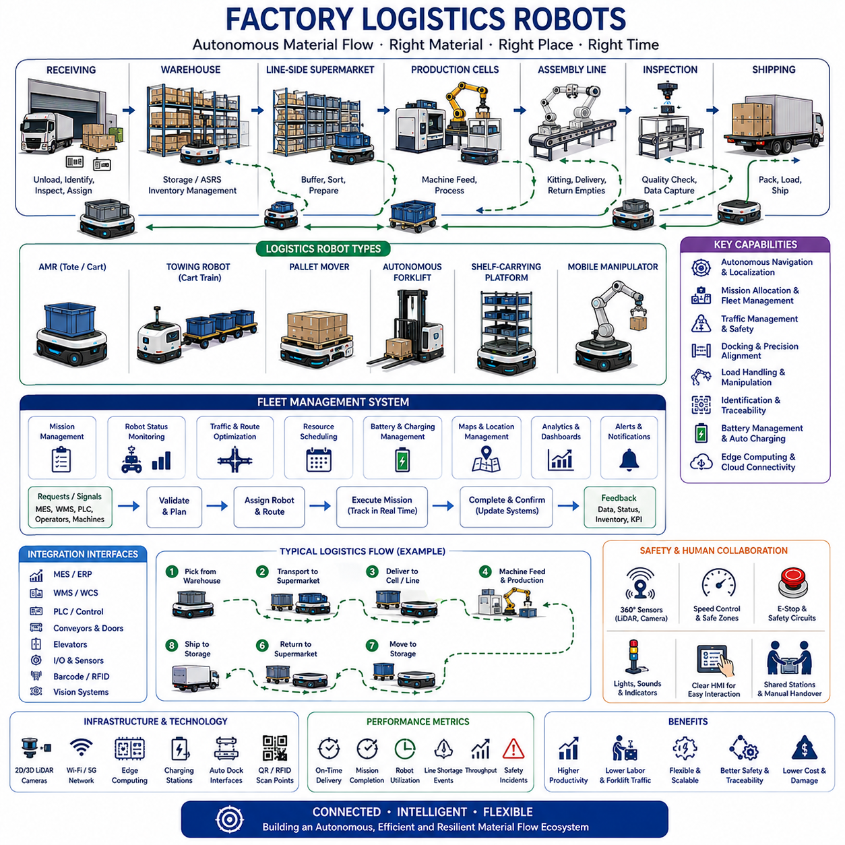
공장 물류 로봇(Factory Logistics Robot)은 입고 구역(Receiving Area), 창고(Warehouse), 슈퍼마켓(Supermarket), 생산 셀(Production Cell), 조립 라인(Assembly Line), 검사 스테이션(Inspection Station), 출하 구역(Shipping Zone)을 하나의 자율 자재 흐름 네트워크(Autonomous Material-Flow Network)로 연결한다. 이들의 주요 목적은 올바른 자재를 필요한 시점에 정확한 위치로 운반하고, 빈 용기와 완제품을 회수하는 것이다. 반복적인 수작업 운반을 자동화함으로써 생산 연속성을 높이고, 작업자의 불필요한 이동과 지게차(Forklift) 운행을 줄이며, 보다 예측 가능한 내부 물류 프로세스를 구축할 수 있다.
전통적인 공장 물류는 작업자, 지게차, 견인 열차(Tugger Train), 고정식 컨베이어(Fixed Conveyor)에 크게 의존한다. 이러한 방식은 효과적일 수 있지만 제품 종류, 생산량, 운송 경로, 작업장 배치가 자주 변경되는 환경에서는 유연성이 떨어진다. 자율 물류 로봇은 운행 임무와 경로를 소프트웨어를 통해 변경할 수 있으므로 훨씬 높은 유연성을 제공한다. 이를 통해 제조업체는 대규모 설비를 재구축하지 않고도 생산 구역을 재배치하고, 새로운 제품을 도입하며, 자재 공급 정책을 변경할 수 있다.
공장 물류 로봇에는 자율이동로봇(Autonomous Mobile Robot, AMR), 무인운반차(Automated Guided Vehicle, AGV), 견인 로봇(Towing Robot), 팔레트 운반 로봇(Pallet Mover), 자율 지게차(Autonomous Forklift), 선반 운반 로봇(Shelf-Carrying Platform), 이동형 매니퓰레이터(Mobile Manipulator)가 포함된다. 소형 AMR은 빈(Box), 상자(Carton), 공구를 운반하고, 견인 시스템은 여러 대의 카트를 한 번의 임무로 이동시킨다. 팔레트 로봇은 중량 화물을 운반하며, 자율 지게차는 바닥과 랙(Rack) 사이의 물류를 수행한다. 이동형 매니퓰레이터는 로봇 팔(Robot Arm)을 장착하여 이동, 집기, 배치, 검사, 설비 조작을 하나의 플랫폼에서 수행할 수 있다.
입고 구역(Receiving Area)은 공장 물류 흐름의 출발점이 되는 경우가 많다. 입고된 부품은 하역(Unloading), 식별(Identification), 검사(Inspection)를 거쳐 창고 또는 생산 목적지로 배정된다. 물류 로봇은 팔레트, 컨테이너(Container), 토트(Tote)를 입고 도크(Dock)에서 창고, 품질 검사 구역, 생산라인 슈퍼마켓(Line-Side Supermarket)으로 운반한다. 바코드(Barcode), RFID, 기업 시스템과의 연동을 통해 각 화물은 이동 전에 정확하게 식별되며, 이동 과정 전체에서 위치를 추적할 수 있다.
창고와 자동창고(Automated Storage Area)는 생산 일정과 실제 자재 소비량에 따라 생산에 필요한 자재를 공급한다. 공장 물류 로봇은 보관 인터페이스(Storage Interface)에서 준비된 화물을 인수하여 생산라인 측(Line-Side)으로 운반한다. 또한 일반 랙, 자동창고시스템(Automated Storage and Retrieval System, AS/RS), 컨베이어, 생산 셀 사이에서 자재를 이동시킬 수도 있다. 안정적인 물류 조정은 자재가 너무 일찍 도착하여 혼잡을 유발하거나, 너무 늦게 도착하여 설비와 작업자가 대기하는 상황을 방지한다.
생산라인 측 자재 공급(Line-Side Material Supply)은 작업 공간이 제한적이기 때문에 정확한 타이밍이 요구된다. 로봇은 택트 타임(Takt Time), 자재 소비 신호, 보충 요청(Replenishment Request)에 따라 소량의 부품을 적시에 공급한다. 귀환 경로에서는 빈 용기를 함께 회수하여 불필요한 이동을 줄인다. 이러한 폐루프 프로세스(Closed-Loop Process)는 생산라인 주변 재고를 최소화하면서도 생산에 필요한 자재를 지속적으로 확보하는 린 제조(Lean Manufacturing)를 지원한다.
생산라인 측 슈퍼마켓(Line-Side Supermarket)은 중앙 창고와 생산 공정 사이의 중간 버퍼(Buffer) 역할을 수행한다. 자재는 제품, 공정, 운송 경로에 따라 정리된 후 로봇이 개별 작업장으로 운반한다. 슈퍼마켓은 장거리 운송을 줄이고 표준화된 자재 보충 주기를 가능하게 한다. 생산 환경의 안정성에 따라 밀크런(Milk-Run) 방식이나 실시간 소비 기반 공급 방식을 선택하여 운영할 수 있다.
견인 로봇(Towing Robot)은 여러 대의 카트를 동시에 운반해야 하는 경우 널리 사용된다. 견인형 AMR은 여러 개의 카트를 연결하여 다수의 픽업 및 배송 지점을 순환하는 물류 경로를 따라 이동한다. 자동 커플러(Automatic Coupler)는 수작업 연결을 줄이며, 센서는 모든 카트가 정상적으로 연결되었는지 확인한다. 운송 경로는 전체 차량 길이, 회전 반경, 후진 특성, 제동 거리, 각 카트의 안정성을 모두 고려하여 설계되어야 한다.
자율 지게차(Autonomous Forklift)는 팔레트 운송과 랙 적재 작업을 자동화한다. 팔레트를 인식하고 포크(Fork)를 정렬하며, 마스트(Mast) 높이를 제어하고, 화물이 안전하게 적재되었는지 확인한 후 이동한다. 카메라, 레이저 스캐너(Laser Scanner), 깊이 센서(Depth Sensor), 하중 센서(Load Sensor)가 이러한 작업을 지원한다. 자율 지게차는 다양한 높이에서 작업하기 때문에 시야 확보, 무게중심(Center of Gravity), 측면 안정성(Lateral Stability), 회전 속도, 화물 낙하 가능성을 모두 고려해야 한다.
팔레트 운반 로봇(Pallet-Moving Robot)은 화물이 바닥 가까이에서 이동하는 경우 보다 단순한 대안이 된다. 이러한 로봇은 팔레트 아래로 진입하여 약간 들어 올리거나 전용 운반 장치에 연결하여 이동한다. 낮은 차체와 소형 구조 덕분에 일반 지게차보다 좁은 생산 공간에서도 운행이 가능하다. 표준화된 팔레트와 도킹 인터페이스(Docking Interface)는 운반 신뢰성을 높이며, 하중 감지는 화물이 정렬되지 않았거나 허용 중량을 초과할 경우 이동을 방지한다.
이동형 매니퓰레이터(Mobile Manipulator)는 이동성과 조작 기능을 결합하여 물류 작업을 자동화한다. AMR 위에 장착된 로봇 팔은 기계에 부품을 공급하거나 완성품을 회수하고, 트레이(Tray)를 이동하거나 문을 조작하며, 부품 검사를 수행할 수 있다. 이러한 시스템은 이동 플랫폼, 로봇 팔, 그리퍼(Gripper), 인지 센서(Perception Sensor), 안전 기능을 통합적으로 제어해야 한다. 조작 작업은 일반 운송보다 훨씬 높은 위치 정확도를 요구하기 때문에 정밀한 도킹이 매우 중요하다.
공장 물류 로봇은 정확한 위치추정(Localization)과 지도작성(Mapping)에 의존한다. 2차원 라이다(2D LiDAR), 3차원 라이다(3D LiDAR), 카메라, 휠 오도메트리(Wheel Odometry), 관성센서(Inertial Sensor)를 이용하여 공장 내 위치를 추정한다. 지도는 도로, 교차로, 제한 구역, 작업장, 충전 구역, 도킹 위치를 표현한다. 반복적인 설비, 반사 표면, 임시 적치물, 변경되는 생산 레이아웃에서도 안정적인 위치추정이 유지되어야 하며, 신뢰도가 낮아질 경우 안전하게 정지할 수 있는 기능이 필요하다.
내비게이션 소프트웨어(Navigation Software)는 경로를 계산하고 사람, 지게차, 카트, 임시 장애물에 대응한다. 전역 경로 계획(Global Planning)은 효율적인 이동 경로를 선택하고, 지역 경로 계획(Local Planning)은 실시간으로 움직임을 조정한다. 경로 비용은 이동 거리뿐 아니라 교통 밀도, 통로 폭, 안전 제한, 화물 상태, 생산 우선순위 등을 고려한다. 이동 시간을 줄이는 것도 중요하지만 항상 예측 가능하고 안전한 주행이 우선되어야 한다.
여러 대의 로봇이 교차로와 좁은 통로를 공유하는 환경에서는 교통 관리(Traffic Management)가 필수적이다. 플릿 관리 시스템(Fleet Management System)은 주요 구간을 예약하고 우선순위를 부여하며 여러 대의 로봇이 동시에 좁은 공간에 진입하는 것을 방지한다. 필요하면 우선순위가 낮은 임무를 우회시키거나 안전 대기 구역으로 이동시킨다. 이러한 교통 관리는 교착 상태(Deadlock), 대기열 형성, 작업자와의 간섭을 줄이면서 안정적인 자재 흐름을 유지한다.
임무 할당(Mission Allocation)은 어떤 로봇이 어떤 운송 요청을 수행할지를 결정한다. 시스템은 로봇 위치, 적재 용량, 부착 장치, 배터리 상태, 유지보수 상태, 현재 임무, 예상 이동 시간을 함께 고려한다. 가장 가까운 로봇이 항상 최선은 아니며, 필요한 리프팅 장치를 갖추지 못했거나 곧 충전이 필요한 경우도 있다. 다중 기준 기반 임무 할당은 플릿 활용도를 높이고 배송 지연 가능성을 줄인다.
공장 물류 임무는 일반적으로 제조실행시스템(Manufacturing Execution System, MES), 창고관리시스템(Warehouse Management System, WMS), 생산 제어기, 작업자 요청, 설비 신호에 의해 생성된다. 작업장에서 자재 부족이 발생하면 자동으로 보충 요청이 생성될 수 있다. 물류 시스템은 픽업과 배송 조건을 검증하고 적합한 로봇을 선택하여 임무를 추적한다. 자재가 정확히 전달되고 수신 측에서 인수 확인을 완료해야만 임무가 종료된다.
생산 설비와의 통합은 물류 로봇을 단순 운반 장치가 아니라 생산 공정의 일부로 만든다. 기계는 원자재가 필요하거나 완제품이 준비되었음을 로봇에게 알릴 수 있다. 로봇은 컨베이어, 자동문, 엘리베이터, 작업장과 준비 상태, 도킹, 자재 전달, 작업 완료 신호를 교환한다. 명확한 인터페이스 정의를 통해 설비가 준비되지 않은 상태에서 로봇이 진입하는 것을 방지할 수 있다.
도킹(Docking)은 랙, 컨베이어, 기계, 충전기, 이송 장치와 정확하게 정렬되어야 하기 때문에 일반 주행보다 높은 정밀도를 요구한다. 로봇은 반사판(Reflector), 기준 마커(Fiducial Marker), 라이다 특징점, 카메라, 기계식 가이드(Mechanical Guide), 로컬 위치 센서를 사용하여 최종 정렬을 수행한다. 도킹은 위치, 자세, 설비 준비 상태, 장애물 유무를 확인한 후 진행되어야 하며, 실패 시에는 반복적인 무작위 시도가 아니라 안전한 복구 절차를 수행해야 한다.
자재 식별(Material Identification)과 추적성(Traceability)은 배송 오류를 방지하는 핵심 요소이다. 바코드, QR 코드, RFID 태그, 전자 라벨(Electronic Label), 디지털 화물 정보는 실제 자재와 생산 주문을 연결한다. 로봇과 작업장은 픽업과 배송 시마다 자재의 신원을 확인한다. 추적 정보에는 위치, 임무 수행 시간, 로봇 식별자, 자재 전달 상태, 예외 상황이 포함되며, 이는 재고 정확성, 품질 조사, 생산 이력 관리에 활용된다.
적재물 설계(Payload Design)는 물류 성능에 큰 영향을 미친다. 컨테이너, 랙, 카트, 팔레트는 로봇의 크기, 리프트 메커니즘(Lift Mechanism), 커플러, 도킹 스테이션과 호환되어야 한다. 잘못 설계된 적재물은 가속 중 이동하거나 센서를 가리거나 무게 중심을 불안정하게 만들 수 있다. 표준화된 적재 인터페이스는 하나의 로봇 플랫폼이 다양한 응용 분야를 지원하도록 하며 기계적 복잡성, 교육 비용, 예비 부품, 유지보수 부담을 줄인다.
안전 아키텍처(Safety Architecture)는 로봇 질량, 속도, 적재물, 제동 거리, 작업자의 존재를 모두 고려해야 한다. 안전 스캐너(Safety Scanner), 비상정지 회로(Emergency Stop Circuit), 보호 구역(Protective Zone), 속도 감시, 제동 제어, 경고 장치, 이중 안전 로직(Redundant Safety Logic)은 작업자와 설비를 보호한다. 적재 상태의 로봇은 빈 로봇보다 더 낮은 속도와 넓은 안전 구역이 필요할 수 있으며, 회전과 후진 시에는 적재물이 차체 밖으로 돌출될 가능성까지 고려해야 한다.
사람-로봇 상호작용(Human-Robot Interaction)은 작업자가 로봇의 이동 경로를 자주 통과하고 자재를 교환하기 때문에 매우 중요하다. 조명, 디스플레이(Display), 음향, 프로젝션 표시(Projected Indicator)는 로봇의 이동 방향, 임무 상태, 경고, 작업자에게 필요한 행동을 전달한다. 이러한 인터페이스는 특별한 교육 없이도 쉽게 이해할 수 있어야 한다. 작업자는 간단한 방법으로 운송 요청, 배송 확인, 로봇 일시 정지, 예외 상황 보고, 지원 요청을 수행할 수 있어야 한다.
충전 전략(Charging Strategy)은 플릿의 가용성을 결정한다. 로봇은 예약 충전(Scheduled Charging), 기회 충전(Opportunity Charging), 자동 배터리 교환(Automatic Battery Exchange), 고속 충전(Fast Charging)을 사용할 수 있다. 플릿 관리자는 배터리 상태, 예상 작업량, 충전기 점유율, 향후 임무를 분석하여 충전 시점을 결정한다. 너무 이른 충전은 가용성을 감소시키고, 너무 늦은 충전은 임무 중단 위험을 높인다. 배터리 상태 모니터링은 장기적인 주행 거리와 신뢰성을 유지하는 데 중요한 역할을 한다.
엣지 컴퓨팅(Edge Computing)은 내비게이션, 인지, 도킹, 안전 기능을 로봇 내부에서 낮은 지연시간으로 수행하도록 지원한다. 공장 네트워크나 클라우드 서비스가 중단되더라도 핵심 기능은 계속 동작한다. 중앙 서버는 임무 관리, 교통 제어, 지도 관리, 분석, 소프트웨어 관리를 수행한다. 이러한 분산 구조는 실시간 자율성과 기업 수준의 운영 조정을 효과적으로 분리하면서도 플릿 전체 최적화를 가능하게 한다.
무선 통신(Wireless Communication)은 산업용 Wi-Fi, 전용 이동통신망(Private Cellular Network), 기타 공장 통신 시스템을 사용할 수 있다. 금속 구조물, 이동 장비, 기계, 전자기 간섭이 많은 환경에서도 안정적인 통신 범위를 유지해야 한다. 로봇은 통신 품질이 저하될 경우 이를 감지하고 안전한 동작 모드로 전환해야 한다. 네트워크는 로밍(Roaming), 대역폭(Bandwidth), 지연시간(Latency), 장치 밀도(Device Density), 이중화(Redundancy), 사이버보안을 모두 고려하여 설계되어야 한다.
디지털 트윈(Digital Twin)과 시뮬레이션(Simulation)은 구축 이전에 물류 시스템을 설계하는 데 활용된다. 가상 모델은 공장 레이아웃, 운송 경로, 로봇, 카트, 작업장, 충전소, 생산 수요를 표현한다. 시뮬레이션은 필요한 플릿 규모, 교통 혼잡, 대기 시간, 처리량, 자원 활용도를 예측한다. 다양한 레이아웃과 배차 전략을 실제 생산을 중단하지 않고 비교할 수 있으며, 운영 데이터를 이용해 지속적으로 모델을 개선할 수 있다.
성능 평가는 전체 자재 흐름(Material Flow)의 결과를 중심으로 이루어져야 한다. 주요 지표에는 임무 완료율, 정시 배송률, 평균 운송 시간, 생산라인 자재 부족 발생 횟수, 로봇 활용률, 교통 지연, 공차 이동(Empty Travel), 도킹 성공률, 충전 시간, 작업자 개입 빈도가 포함된다. 단순히 로봇 속도가 빠르다고 해서 물류 성능이 향상되는 것은 아니며, 균형 잡힌 플릿이 혼잡을 줄이고 적시에 자재를 공급하는 것이 더욱 중요하다.
신뢰성 엔지니어링(Reliability Engineering)은 물류 로봇의 고장이 생산 중단으로 이어질 수 있기 때문에 매우 중요하다. 상태 모니터링은 배터리, 모터 전류, 바퀴 마모, 브레이크, 조향 장치, 리프트 메커니즘, 커플러, 센서, 통신 장치, 온보드 컴퓨터(Onboard Computer)를 지속적으로 감시한다. 예지보전은 점진적인 성능 저하를 조기에 발견하여 임무 실패를 방지한다. 플릿 수준의 유지보수 계획은 일부 로봇이 정비 중이어도 충분한 물류 능력을 유지하도록 한다.
시스템 구축(Deployment)은 자재 흐름, 생산 수요, 운송 경로, 적재물, 작업장 인터페이스, 수작업 공정을 상세히 분석하는 것부터 시작해야 한다. 시범 운영(Pilot Operation)은 제한된 구역에서 내비게이션, 안전, 도킹, 통신, 시스템 통합을 검증한다. 수집된 데이터와 작업자 의견을 기반으로 절차를 개선한 후 전체 공장으로 확대해야 한다. 성공적인 확장을 위해서는 표준화된 작업장, 명확한 운영 책임, 숙련된 지원 인력, 예비 부품, 예외 처리 절차가 필요하다.
공장 물류 로봇의 경제적 가치는 단순히 운반 작업을 자동화하는 것에만 있지 않다. 생산 연속성, 재고 가시성, 작업장 안전성, 공정 추적성, 제품 변경에 대한 유연성을 크게 향상시킨다. 또한 지게차 운행과 자재 손상을 줄일 수 있다. 가장 높은 투자 효과(Return on Investment)는 단순히 작업자를 로봇으로 교체하는 것이 아니라 생산 계획, 자재 공급 방식, 적재물 설계, 정보 시스템을 함께 최적화할 때 얻을 수 있다.
미래의 공장 물류 로봇은 멀티모달 인공지능(Multimodal Artificial Intelligence), 향상된 조작 기술, 플릿 공동 학습(Shared Fleet Learning), 적응형 임무 계획(Adaptive Mission Planning)을 활용하게 될 것이다. 로봇은 더욱 복잡한 자재 요청을 이해하고 예기치 않은 적재 상태를 인식하며 기계와 작업자와 자동으로 협력하게 된다. AMR, 견인 로봇, 자율 지게차, 이동형 매니퓰레이터로 구성된 이기종 플릿(Heterogeneous Fleet)은 공통 오케스트레이션 플랫폼(Common Orchestration Platform)을 통해 하나의 유연하고 지속적으로 최적화되는 차세대 제조 물류 네트워크를 구현하게 될 것이다.

17.03 Production Line Integration · 생산 라인 통합
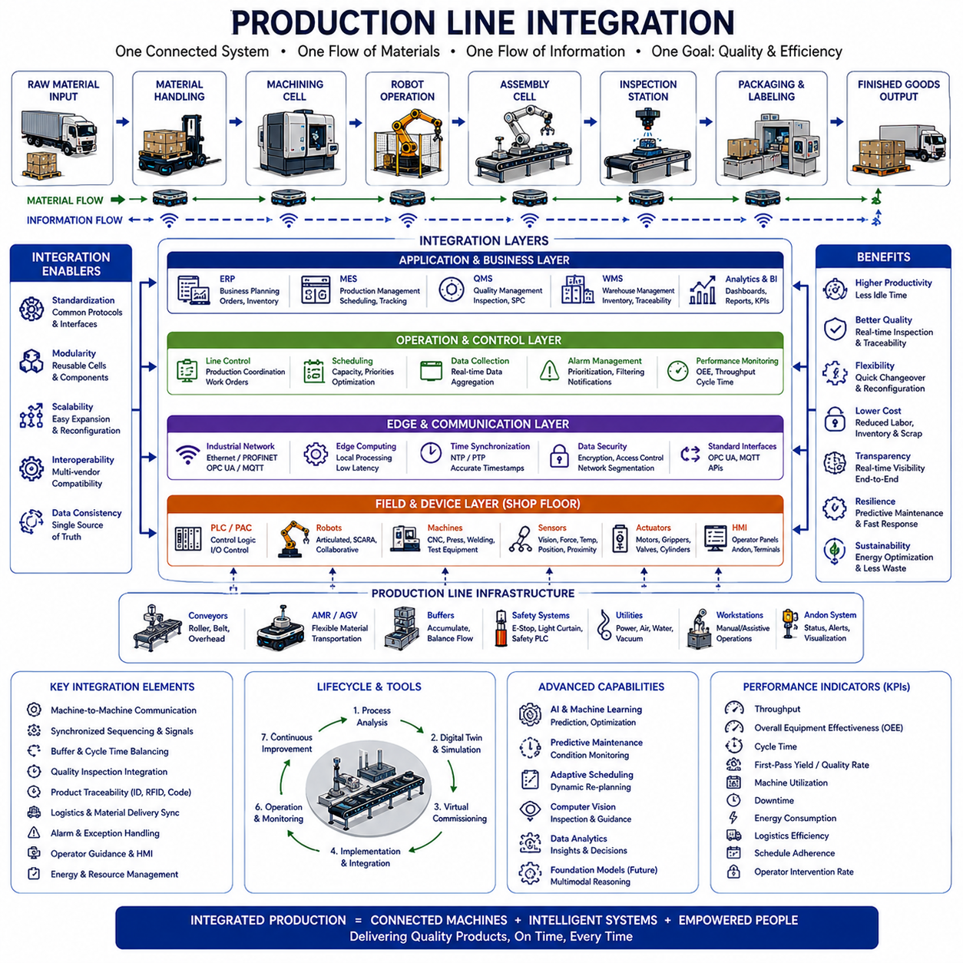
생산라인 통합(Production Line Integration)은 기계, 로봇, 물류 시스템, 검사 장비, 소프트웨어 플랫폼, 작업자를 하나의 동기화된 제조 공정으로 체계적으로 연결하는 과정이다. 개별 작업장을 각각 최적화하는 것이 아니라 모든 공정이 정보, 자재, 제어 신호를 효율적으로 교환하도록 만드는 데 중점을 둔다. 잘 통합된 생산라인은 유휴 시간을 최소화하고, 수작업 개입을 줄이며, 제품 품질을 향상시키고, 공장 전체에서 일관된 제조 성능을 유지하도록 한다.
현대의 제조 시스템은 가공(Machining), 조립(Assembly), 용접(Welding), 도장(Painting), 시험(Testing), 포장(Packaging), 검사(Inspection)와 같은 다양한 공정을 수행하는 전문 생산 셀(Production Cell)로 구성된다. 적절한 통합이 이루어지지 않으면 이러한 셀은 서로 분리된 자동화 섬(Island of Automation)처럼 동작하여 불필요한 대기, 중복 작업, 일관성 없는 제품 추적, 통신 지연을 초래한다. 생산라인 통합은 이러한 개별 자동화 시스템을 자재와 정보가 지속적으로 흐르는 하나의 통합 제조 생태계로 전환한다.
생산라인 통합은 개별 장비보다 전체 제조 공정을 이해하는 것에서 시작된다. 엔지니어는 장비 간 인터페이스를 설계하기 전에 제품 흐름, 공정 의존성, 자재 소비, 생산 속도, 사이클 타임(Cycle Time), 품질 검사 지점, 물류 요구사항을 분석한다. 모든 생산 공정은 전체 제조 전략의 일부가 되며, 국부적인 최적화가 다른 공정의 병목을 만드는 것이 아니라 전체 생산 목표를 지원하도록 설계된다.
자재 흐름(Material Flow)은 생산라인 통합의 물리적 기반을 형성한다. 원자재는 제조 공정으로 투입되어 여러 단계의 가공을 거치고, 품질 검사를 수행한 후 최종 제품으로 완성된다. 컨베이어(Conveyor), 자율이동로봇(Autonomous Mobile Robot, AMR), 무인운반차(Automated Guided Vehicle, AGV), 팔레트 이송 시스템(Pallet Transfer System), 엘리베이터(Elevator), 로봇 적재 장치(Robotic Loader), 수작업 공정이 협력하여 필요한 자재를 적절한 시점에 각 공정으로 공급하며 불필요한 운송과 과잉 재고를 줄인다.
정보 흐름(Information Flow) 역시 매우 중요하다. 생산 의사결정은 정확한 운영 데이터를 기반으로 이루어지기 때문이다. 모든 기계는 생산 상태, 운전 조건, 경보, 품질 측정값, 생산 수량, 유지보수 정보를 지속적으로 보고한다. 상위 제조 시스템은 이러한 정보를 통합하여 생산 진행 상황을 모니터링하고, 이상을 탐지하며, 자재 공급을 계획하고, 후속 공정을 조정한다. 신뢰성 있는 정보 교환은 생산라인 전체가 변화하는 상황에 지능적으로 대응할 수 있도록 한다.
기계 간 통신(Machine-to-Machine Communication)은 지속적인 작업자 개입 없이 장비들이 협력하도록 만든다. 예를 들어 가공기는 부품 가공 완료를 로봇에 알리고, 로봇은 부품을 안전하게 이송한 후 다음 가공 사이클이 시작될 수 있도록 확인 신호를 보낸다. 이후 공정은 완료 신호를 받아 자동으로 다음 작업을 준비한다. 이러한 동기화는 대기 시간을 줄이고 충돌, 불완전한 이송, 불필요한 작업자 개입을 방지한다.
프로그래머블 로직 컨트롤러(Programmable Logic Controller, PLC)는 결정론적 생산 순서를 제어하는 핵심 장치이다. PLC는 기계 제어 로직을 실행하고, 센서와 액추에이터를 관리하며, 인터록(Interlock)을 수행하고, 인접 장비와 디지털 신호를 교환한다. 생산라인 통합에서는 장비 제조사와 관계없이 PLC 간 표준화된 통신이 필요하다. 명확하게 정의된 인터페이스는 시운전, 유지보수, 향후 업그레이드와 시스템 확장을 단순화하며 엔지니어링 복잡성을 줄인다.
로봇 통합(Robot Integration)은 단순한 로봇 프로그램 작성만을 의미하지 않는다. 산업용 로봇은 지그(Fixture), 공작기계(Machine Tool), 비전 시스템(Vision System), 컨베이어, 물류 로봇, 안전 시스템, 생산 데이터베이스와 긴밀하게 연동된다. 모든 로봇 작업은 주변 설비와 정확히 동기화되어 자재가 올바르게 공급되고, 공정이 안전하게 완료되며, 후속 공정이 일관된 생산 정보를 받을 수 있어야 한다. 따라서 로봇 제어기는 독립 장비가 아니라 전체 생산 아키텍처의 중요한 구성 요소가 된다.
자율이동로봇은 고정식 컨베이어를 대체하며 유연한 자재 운송을 가능하게 한다. 영구적인 운송 설비를 구축하는 대신 이동형 로봇이 생산 셀을 동적으로 연결한다. 플릿 관리 시스템(Fleet Management System)은 생산 우선순위에 따라 운송 요청을 조정하고 교통 혼잡을 방지한다. 이러한 유연성은 대규모 기계 개조 없이 생산 레이아웃 변경을 가능하게 하며, 다양한 제품을 생산하는 환경에서도 효율적인 자재 공급을 지원한다.
컨베이어는 반복적이고 대량 생산 환경에서 여전히 매우 효율적인 운송 수단이다. 롤러 컨베이어(Roller Conveyor), 벨트 컨베이어(Belt Conveyor), 오버헤드 컨베이어(Overhead Conveyor), 팔레트 이송 시스템, 축적형 컨베이어(Accumulation Conveyor)는 각각 서로 다른 제조 환경에 적합하다. 생산라인 통합은 컨베이어의 움직임이 기계 준비 상태, 로봇 동작, 제품 공급과 정확히 동기화되도록 한다. 지능형 버퍼링(Buffering)은 후속 공정의 일시적인 지연 때문에 상류 공정이 불필요하게 멈추는 것을 방지한다.
버퍼 스테이션(Buffer Station)은 인접 공정 간의 단기적인 생산 속도 차이를 흡수하여 생산을 안정화한다. 대부분의 기계는 동일한 사이클 타임으로 동작하지 않기 때문에 일시적인 제품 저장 공간이 필요하다. 적절하게 설계된 버퍼는 진행 중 재고(Work-in-Process Inventory)를 최소화하면서도 안정적인 자재 흐름을 유지한다. 버퍼 관리 알고리즘은 제품이 대기할지, 혼잡한 공정을 우회할지, 우선 운송을 수행할지를 결정하여 균형 잡힌 생산을 유지한다.
사이클 타임 균형화(Cycle Time Balancing)는 생산라인 통합에서 가장 중요한 목표 가운데 하나이다. 특정 작업장이 다른 공정보다 현저히 느리면 전체 생산라인은 결국 그 병목 공정의 속도에 의해 제한된다. 엔지니어는 공정 시간, 로봇 동작, 물류 지연, 작업자 활동, 설비 활용도를 분석하여 생산 능력의 균형을 맞춘다. 생산 수요가 변화하면 동적 균형화(Dynamic Balancing)를 통해 작업을 재배치하거나 스케줄을 조정할 수도 있다.
생산 스케줄링(Production Scheduling)은 고객 주문, 사용 가능한 자원, 자재 재고, 설비 능력, 작업 인력을 고려하여 생산 계획을 조정한다. 통합된 생산라인은 제조실행시스템(Manufacturing Execution System, MES)과 지속적으로 정보를 교환하여 실제 생산 상황이 생산 일정에 반영되도록 한다. 설비 고장이나 긴급 주문이 발생하면 생산 우선순위를 변경하면서도 전체 제조 공정의 영향을 최소화한다.
제조실행시스템(MES)은 기업 계획과 실제 생산을 연결하는 운영 중심 시스템이다. 작업 지시를 배포하고, 생산 진행을 모니터링하며, 제품 이력(Product Genealogy)을 관리하고, 품질 정보를 기록하며, 작업 지침을 제공하고, 제조 데이터를 수집한다. 기계, 로봇, 물류 시스템, 검사 장비와의 통합을 통해 제품의 전체 생산 수명주기에 대한 완전한 가시성을 제공하며 실시간 의사결정을 지원한다.
품질 검사(Quality Inspection)는 생산이 완료된 이후에만 수행되는 것이 아니라 생산 공정 전체에 통합되어야 한다. 비전 시스템, 치수 측정 장비, 누설 검사, 전기 검사, 기능 검사 장비가 지속적으로 제품 품질을 평가한다. 검사 결과는 불량품 제거, 공정 조건 조정, 엔지니어 조사 요청 등 생산 의사결정에 즉시 반영된다. 조기 결함 검출은 폐기율을 줄이고 불량 제품이 후속 공정으로 전달되는 것을 방지한다.
머신 비전(Machine Vision)은 수작업 검사를 대체하는 핵심 통합 기술이 되었다. 카메라는 부품을 인식하고, 치수를 측정하며, 조립 상태를 확인하고, 표면 결함을 검출하며, 로봇 작업을 안내한다. 생산 데이터베이스와의 통합을 통해 검사 결과는 제품 정보, 공정 이력, 작업자 정보, 설비 설정과 연결된다. 이러한 추적성은 지속적인 품질 개선과 결함 원인 분석을 지원한다.
제품 추적성(Product Traceability)은 제조 과정 전반에 걸쳐 모든 부품을 추적한다. 일련번호(Serial Number), RFID 태그, 데이터 매트릭스(Data Matrix), QR 코드, 디지털 식별자는 제품과 공정 이력, 설비 설정, 검사 결과, 작업자 활동, 자재 배치를 연결한다. 완전한 추적성은 품질 문제 조사, 규제 준수, 선택적 리콜(Targeted Recall), 장기적인 제조 성능 분석을 가능하게 한다.
생산라인 통합은 점점 더 표준화된 산업 통신 기술(Standardized Industrial Communication Technology)에 의존하고 있다. OPC UA, MQTT, 산업용 이더넷(Industrial Ethernet), PROFINET, EtherNet/IP, EtherCAT과 같은 프로토콜은 기계, 제어기, 소프트웨어 플랫폼, 기업 시스템 간의 신뢰성 있는 정보 교환을 지원한다. 표준 인터페이스는 맞춤형 개발을 줄이고 여러 제조사의 장비가 하나의 생산 환경에서 함께 동작하도록 한다.
시간 동기화(Time Synchronization)는 여러 장비에서 기록된 생산 이벤트가 동일한 실제 순서를 반영하도록 한다. 제어기, 산업용 컴퓨터, 로봇, 카메라, 센서, 검사 장비는 네트워크 시간 프로토콜(Network Time Protocol, NTP)이나 정밀 시간 프로토콜(Precision Time Protocol, PTP)을 이용하여 내부 시계를 동기화한다. 일관된 타임스탬프는 이벤트 재구성, 생산 분석, 고장 진단, 디지털 추적성을 크게 향상시킨다.
디지털 트윈(Digital Twin)은 설계, 시운전, 운영, 지속적인 개선 전 과정에서 생산라인을 가상으로 표현한다. 엔지니어는 실제 설비 설치 전에 장비 간 상호작용, 로봇 경로, 자재 흐름, 처리량, 스케줄링 정책을 시뮬레이션한다. 실제 운영 중에는 생산 데이터를 지속적으로 반영하여 예상 성능과 실제 성능을 비교하고 최적화 기회를 평가할 수 있다.
가상 시운전(Virtual Commissioning)은 실제 설비 설치 전에 제어 소프트웨어를 검증하여 프로젝트 위험을 줄인다. PLC 프로그램, 로봇 제어기, 인간-기계 인터페이스(Human-Machine Interface, HMI), 생산 제어 로직은 실제 장비 대신 시뮬레이션 장비와 연동하여 동작을 검증한다. 이를 통해 통합 오류, 통신 문제, 시퀀스 오류, 안전 문제를 조기에 발견하여 수정 비용과 일정 영향을 최소화할 수 있다.
인공지능(Artificial Intelligence)은 기존의 규칙 기반 자동화를 넘어 생산라인 통합을 더욱 지능적으로 만든다. 머신러닝(Machine Learning)은 설비 고장을 예측하고, 공정 조건을 최적화하며, 생산 수요를 예측하고, 이상 운전 패턴을 탐지하며, 지능형 생산 스케줄링을 지원한다. 향후 파운데이션 모델(Foundation Model)은 자연어 추론과 멀티모달 이해(Multimodal Understanding)를 활용하여 여러 제조 시스템을 보다 자율적으로 조정할 수 있을 것으로 기대된다.
예지보전(Predictive Maintenance)은 모터, 감속기(Gearbox), 베어링(Bearing), 컨베이어, 로봇, 센서, 유압 시스템(Hydraulic System), 공압 장치(Pneumatic Equipment), 전기 부품의 운영 데이터를 통합한다. 지속적인 상태 모니터링을 통해 고장 전에 열화를 발견하고 계획된 생산 중단 시간에 유지보수를 수행할 수 있다. 유지보수 시스템과 생산 계획의 통합은 설비 수명을 연장하면서도 운영 중단을 최소화한다.
기능 안전(Functional Safety)은 생산 최적화와 독립적으로 유지되어야 한다. 비상정지 시스템(Emergency Stop System), 안전 PLC, 안전 스캐너(Safety Scanner), 인터록 도어(Interlocked Door), 라이트 커튼(Light Curtain), 안전 로봇 동작(Safe Robot Motion), 출입 통제는 생산 상태와 관계없이 작업자를 보호한다. 생산라인 통합은 모니터링을 위해 안전 정보를 공유할 수 있지만, 운영 소프트웨어가 인증된 안전 기능을 무시하거나 우회해서는 안 된다.
사이버보안(Cybersecurity)은 운영기술(Operation Technology, OT)과 정보기술(Information Technology, IT)이 연결되면서 더욱 중요한 요소가 되었다. 인증(Authentication), 암호화 통신(Encrypted Communication), 네트워크 분리(Network Segmentation), 접근 제어(Access Control), 소프트웨어 무결성 검증(Software Integrity Verification), 감사 로그(Audit Logging), 안전한 업데이트는 제조 시스템을 사이버 위협으로부터 보호한다. 보안 아키텍처는 지속적인 생산을 지원하면서도 기계, 로봇, 생산 데이터, 제어 시스템이 무단으로 변경되는 것을 방지해야 한다.
작업자는 고도로 자동화된 생산라인에서도 여전히 중요한 역할을 수행한다. 작업자는 설비를 감독하고, 자재를 보충하며, 예외 상황을 처리하고, 유지보수를 수행하며, 품질을 확인하고, 공정 변경을 관리한다. 인간-기계 인터페이스(Human-Machine Interface)는 명확한 운영 정보, 직관적인 제어 기능, 우선순위가 지정된 경보, 상황에 맞는 작업 지침을 제공해야 한다. 효과적인 생산라인 통합은 작업자를 배제하는 것이 아니라 작업자의 생산성을 높이는 방향으로 이루어져야 한다.
경보 관리(Alarm Management)는 과도한 경보로 인해 작업자가 중요한 문제를 놓치지 않도록 한다. 통합된 생산 시스템은 안전 영향도, 생산 손실, 설비 상태, 품질 위험을 기준으로 경보의 우선순위를 결정한다. 관련된 경보는 하나의 의미 있는 운영 이벤트로 통합되며, 유지보수 담당자와 생산 관리자가 근본 원인을 신속하게 파악할 수 있도록 지원한다.
에너지 관리(Energy Management)는 통합 생산 시스템이 전력 소비, 압축공기 사용량, 냉각 설비, 난방 장치, 재생에너지 자원을 함께 모니터링하면서 더욱 중요해지고 있다. 생산 일정은 에너지 공급 상황이나 전력 요금에 맞추어 조정될 수 있으며, 대기 상태의 설비는 자동으로 저전력 모드로 전환된다. 이러한 기능은 운영 준비 상태를 유지하면서도 지속가능성을 향상시킨다.
성능 평가는 개별 기계가 아니라 생산라인 전체를 하나의 통합 제조 시스템으로 평가해야 한다. 처리량(Throughput), 전체 설비 효율(Overall Equipment Effectiveness, OEE), 사이클 타임, 일차 합격률(First-Pass Yield), 설비 활용률, 물류 효율, 에너지 소비, 가동 중단 시간, 품질 수준, 작업자 개입 빈도, 일정 준수율은 함께 분석되어야 한다. 지속적인 개선은 하나의 지표만 최적화하는 것이 아니라 전체 지표를 균형 있게 해석할 때 가능하다.
확장성(Scalability)은 제조 수요 증가에 따라 생산라인을 점진적으로 확장할 수 있도록 한다. 모듈형 생산 셀, 표준 인터페이스, 재사용 가능한 소프트웨어 구성 요소, 구성 가능한 물류 시스템, 유연한 통신 아키텍처는 공장 전체를 재설계하지 않고도 새로운 장비를 쉽게 통합할 수 있도록 한다. 이러한 확장성은 장기적인 투자를 보호하고 제품 다양화, 생산 능력 확대, 미래 기술 도입을 지원한다.
성공적인 구축(Deployment)은 전체 공정 분석, 인터페이스 정의, 시뮬레이션, 시범 검증, 작업자 교육, 사이버보안 검증, 단계적 시운전으로 시작되어야 한다. 초기 생산에서는 최대 처리량보다 안정적인 운영을 우선해야 한다. 작업자, 유지보수 담당자, 품질 엔지니어, 생산 관리자에게서 수집된 피드백은 구축 이후에도 지속적인 개선에 활용된다. 체계적인 구축 전략은 프로젝트 위험을 줄이고 완전한 통합 제조 환경으로의 전환을 가속화한다.
미래의 생산라인 통합은 자율 로봇(Autonomous Robot), 지능형 물류(Intelligent Logistics), 디지털 트윈(Digital Twin), 멀티모달 인공지능(Multimodal Artificial Intelligence), 적응형 스케줄링(Adaptive Scheduling), 예측 분석(Predictive Analytics), 인간-기계 협업 의사결정(Collaborative Human-Machine Decision Making)을 하나의 통합 제조 생태계로 결합하게 될 것이다. 미래 공장은 단순히 장비를 연결하는 수준을 넘어 자재 흐름, 정보 흐름, 자원 활용, 품질 성능, 운영 회복탄력성(Operational Resilience)을 지속적으로 최적화하며, 고객 요구 변화에 스스로 적응하고 지속적으로 발전하는 유연한 제조 시스템으로 진화하게 될 것이다.

17.04 Multi-Robot Coordination · 다중 로봇 협조
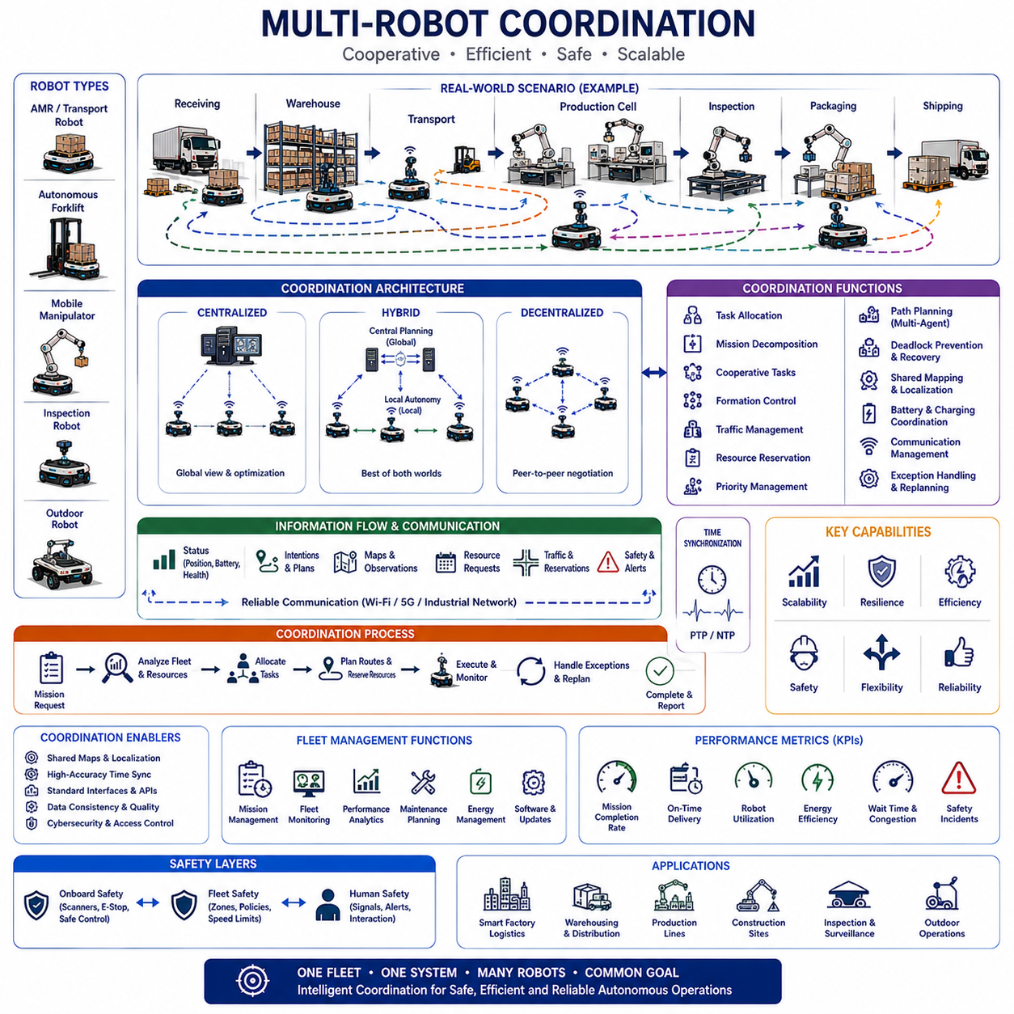
다중 로봇 협조(Multi-Robot Coordination)는 여러 자율 로봇이 임무, 이동 경로, 작업 공간, 자원, 운영 목표를 공유하며 조직적으로 협력하는 것을 의미한다. 각 로봇이 자신의 로컬 계획(Local Plan)에만 따라 독립적으로 행동하도록 하는 대신, 협조 시스템은 전체 플릿(Fleet)의 상태를 함께 고려한다. 이러한 접근은 충돌을 줄이고, 작업 부하를 균형 있게 분산하며, 자원 활용도를 높이고, 단일 로봇으로는 효율적으로 수행하기 어려운 복잡한 작업을 가능하게 한다.
다중 로봇 시스템(Multi-Robot System)은 유사한 기능을 가진 동종 로봇(Homogeneous Robot)으로 구성될 수도 있고, 서로 다른 임무를 수행하도록 설계된 이기종 로봇(Heterogeneous Robot)으로 구성될 수도 있다. 동종 플릿은 유지보수와 임무 할당을 단순화하고, 이기종 플릿은 운송 로봇, 자율 지게차, 이동형 매니퓰레이터, 검사 로봇, 실외 플랫폼을 결합한다. 협조 시스템은 작업을 배정하기 전에 각 로봇의 기능, 적재 용량, 속도, 센서 구성, 부착 장치, 운용 한계를 이해해야 한다.
협조 아키텍처(Coordination Architecture)는 일반적으로 중앙집중형(Centralized), 분산형(Decentralized), 하이브리드형(Hybrid)으로 구분된다. 중앙 플릿 관리자(Central Fleet Manager)는 전체 정보를 유지하면서 모든 로봇의 임무, 교통, 자원 결정을 수행한다. 분산형 로봇은 하나의 제어기에 의존하지 않고 서로 직접 통신하며 로컬 행동을 협상한다. 하이브리드 아키텍처는 공장 전체 최적화를 위한 중앙 계획을 사용하면서도 내비게이션, 장애물 회피, 안전, 단기 복구에는 로컬 자율성을 유지한다.
중앙집중형 협조(Centralized Coordination)는 하나의 시스템이 로봇 상태, 임무 진행 상황, 배터리 수준, 교통 조건, 자원 가용성을 수집하기 때문에 일관된 운영 관점을 제공한다. 개별 로봇이 아니라 전체 플릿을 최적화할 수 있다는 장점이 있다. 그러나 중앙 서비스는 확장성과 내결함성(Fault Tolerance)을 갖추어야 한다. 통신 장애나 서버 고장이 안전하지 않은 움직임을 유발해서는 안 되며, 로봇은 안전하게 정지하거나 대기하거나 제한된 작업을 완료할 수 있는 로컬 지능을 유지해야 한다.
분산형 협조(Decentralized Coordination)는 통신이 불안정하거나 환경 변화가 매우 크거나 하나의 제어 지점에 대한 의존을 피해야 할 때 유용하다. 로봇은 인접한 동료 로봇과 의도, 위치, 우선순위, 로컬 관측 정보를 교환한다. 교차로 통과 순서를 협상하거나 작업을 서로 분담할 수도 있다. 이러한 방식은 회복탄력성을 높이지만, 분산된 의사결정을 검증하기가 더 어렵고 중앙 최적화만큼 높은 전체 효율을 달성하지 못할 수도 있다.
하이브리드 협조(Hybrid Coordination)는 두 방식의 장점을 결합한다. 플릿 시스템은 임무를 배정하고, 중요한 자원을 예약하며, 상위 수준의 교통을 계획하고, 개별 로봇은 상세 이동을 결정하면서 즉각적인 장애물에 대응한다. 통신이 일시적으로 중단되더라도 로봇은 정의된 범위 내에서 계속 동작한다. 연결이 복구되면 로컬 상태와 완료된 작업을 중앙 시스템과 동기화하여 플릿 전체의 일관된 상태를 회복한다.
작업 할당(Task Allocation)은 어떤 로봇이 어떤 임무를 수행할지를 결정한다. 이 결정에는 현재 위치, 이동 거리, 적재 용량, 배터리 상태, 장비 부착물, 유지보수 상태, 예상 완료 시간, 혼잡도, 향후 작업량이 포함될 수 있다. 가장 가까운 로봇만 선택하면 해당 로봇에 필요한 기능이 없거나, 그 로봇을 사용함으로써 다른 중요 구역에 운송 능력이 부족해지는 문제가 발생할 수 있다.
시장 기반 작업 할당(Market-Based Task Allocation)은 로봇이나 플릿 에이전트가 예상 비용을 기반으로 임무에 입찰하도록 한다. 각 입찰 값은 이동 시간, 에너지 소비, 작업 시간, 위험, 운영 우선순위를 나타낼 수 있다. 협조 시스템은 가장 적합한 제안을 선택하고 조건이 변하면 할당을 갱신한다. 경매 방식은 유연한 배정을 지원하지만, 과도한 통신, 불안정한 재할당, 특정 로봇에 작업이 집중되는 현상을 방지하는 규칙이 필요하다.
최적화 기반 할당(Optimization-Based Allocation)은 플릿 운영을 수학적 문제로 표현한다. 시스템은 용량, 시간, 안전, 자원 제약을 만족하면서 전체 이동 거리, 지연, 에너지 사용, 마감 시간 초과, 불균형한 활용도를 최소화한다. 정확한 최적화는 대규모 플릿에서 계산 비용이 매우 커질 수 있으므로, 실제 시스템에서는 휴리스틱(Heuristic), 롤링 호라이즌 계획(Rolling-Horizon Planning), 로컬 개선 기법을 결합하여 운영 시간 내에 유용한 해를 생성한다.
임무 분해(Mission Decomposition)는 복잡한 목표를 하나 이상의 로봇에 배정할 수 있는 작은 작업으로 나눈다. 하나의 생산 요청은 자재 픽업, 운송, 기계 적재, 검사, 하역, 빈 운반체 반환으로 구성될 수 있다. 서로 다른 로봇이 각자의 기능에 따라 별도의 단계를 수행할 수 있다. 각 로봇이 이전 작업의 완료 시점과 자신의 책임이 시작되는 시점을 정확히 알 수 있도록 명확한 인계 조건(Handover Condition)이 필요하다.
협력 임무(Cooperative Mission)는 여러 로봇이 하나의 작업을 함께 수행하도록 요구한다. 두 대 이상의 로봇이 길거나 무거운 물체를 공동 운반하거나, 하나의 공유 적재물 주변에서 동작을 동기화하거나, 여러 시점에서 검사 구역을 동시에 관찰할 수 있다. 이러한 작업에는 정확한 상대 위치추정(Relative Localization), 동기화 제어, 신뢰성 있는 통신, 공유 안전 로직이 필요하다. 작은 시간 오차나 위치 오차도 큰 기계적 힘이나 불안정한 적재물 거동을 유발할 수 있다.
대형 제어(Formation Control)는 이동하는 로봇들 사이에 정의된 기하학적 관계를 유지한다. 리더-팔로워(Leader-Follower) 방식에서는 한 대의 로봇이 경로를 결정하고 다른 로봇이 상대 위치를 유지한다. 가상 구조(Virtual Structure) 방식은 그룹 전체를 하나의 협조된 형상으로 취급하며, 합의 방식(Consensus Method)은 분산 통신을 통해 이동 방향에 합의하도록 한다. 대형 제어는 협력 운송, 감시, 지도작성, 조직적 검사에 활용된다.
공유 지도작성(Shared Mapping)은 여러 로봇의 관측을 결합하여 플릿 전체의 환경 인식을 향상시킨다. 각 로봇은 장애물 탐지, 변경된 레이아웃, 차단된 경로, 환경 특징을 공통 표현에 제공한다. 협조 시스템은 공유 지도를 갱신하기 전에 데이터 품질, 시간, 출처, 신뢰도를 평가해야 한다. 잘못되었거나 오래된 관측 정보가 검증이나 일관성 확인 없이 모든 로봇의 내비게이션에 즉시 반영되어서는 안 된다.
공유 위치추정(Shared Localization)은 공통 랜드마크, 인프라 센서, 상대 관측을 이용하여 각 로봇의 위치 추정 성능을 향상시킨다. 한 로봇이 다른 로봇을 감지하고 두 로봇 사이의 기하학적 관계를 추정할 수 있으며, 고정형 카메라나 위치 기준 장치가 추가 정보를 제공할 수 있다. 이러한 방식은 대형 공장에서 유용하지만, 일관된 좌표계, 정확한 보정(Calibration), 동기화된 타임스탬프, 불확실한 측정값에 대한 강인한 처리가 필요하다.
교통 협조(Traffic Coordination)는 여러 로봇이 같은 통로와 교차로를 사용할 때 충돌, 혼잡, 교착 상태를 방지한다. 플릿 관리자는 경로 구간을 예약하고, 교차로 우선순위를 지정하며, 일방통행을 적용하고, 로봇을 대기 구역으로 보낼 수 있다. 효과적인 교통 제어는 현재 위치뿐 아니라 미래 이동도 고려한다. 로봇은 출구가 확보되어 다른 임무를 방해하지 않는다는 것이 확인된 경우에만 좁은 통로에 진입해야 한다.
다중 로봇 경로 계획(Multi-Robot Path Planning)은 각 로봇의 경로를 개별적으로 계산하는 것보다 훨씬 복잡하다. 개별적으로 최적인 경로가 시간과 공간에서 서로 충돌하여 지연이나 위험한 상황을 만들 수 있기 때문이다. 다중 에이전트 경로 탐색(Multi-Agent Path Finding)은 로봇 크기, 속도, 회전 반경, 운영 제약을 고려하여 충돌 없는 경로와 일정을 계산한다. 대규모 플릿에서는 우선순위 기반 계획, 예약 테이블, 충돌 기반 탐색, 시간 확장 네트워크(Time-Expanded Network)를 사용하여 계산 복잡성을 관리한다.
교착 상태(Deadlock)는 여러 로봇이 서로가 점유한 자원을 기다리면서 어느 로봇도 진행할 수 없는 상황이다. 좁은 복도에서 서로 마주 보는 로봇이나, 교차로에서 각 로봇이 다음 구간을 기다리는 상황이 대표적이다. 예방 방법으로 자원 순서를 설정하거나, 제한 구역 진입을 통제하거나, 전체 통과 경로를 예약하거나, 탈출 공간을 확보할 수 있다. 예기치 않은 장애물로 새로운 교착 상태가 발생할 수 있으므로 탐지와 복구 로직도 필요하다.
라이브락(Livelock)은 로봇이 계속 이동하거나 재계획하지만 실질적인 진전을 이루지 못하는 상태라는 점에서 교착 상태와 다르다. 두 로봇이 계속 서로 양보하고, 경로를 바꾸고, 같은 충돌 상황으로 반복적으로 되돌아갈 수 있다. 이를 방지하려면 안정된 우선순위, 대기 시간 제한, 진행 상태 모니터링이 필요하다. 복구 과정에서는 한 로봇을 일시적으로 정지시키거나, 새로운 경로를 할당하거나, 상위 교통 제어기로 문제를 전달할 수 있다.
우선순위 관리(Priority Management)는 제한된 자원을 어떤 임무나 로봇이 먼저 사용할지를 결정한다. 긴급 배송, 안전 관련 검사, 생산 핵심 자재, 배터리가 부족한 로봇은 더 높은 우선순위를 받을 수 있다. 그러나 우선순위가 영구적으로 고정되면 낮은 우선순위 임무가 무기한 대기할 수 있다. 에이징 메커니즘(Aging Mechanism)은 대기 시간이 증가할수록 임무 우선순위를 점진적으로 높여 긴급성과 공정성을 균형 있게 유지한다.
자원 협조(Resource Coordination)는 도로와 교차로뿐 아니라 엘리베이터, 자동문, 충전기, 적재 스테이션, 컨베이어, 작업 셀, 검사 장비, 무선 채널까지 포함한다. 각 자원은 용량, 사용 시간, 현재 상태, 안전 제약을 가진다. 협조 시스템은 자원을 예약하고, 준비 상태를 확인하고, 사용 상황을 감시하며, 완료 후 자원을 해제한다. 불완전한 자원 상태 정보는 지연이나 위험한 이송 시도를 유발할 수 있다.
배터리 협조(Battery Coordination)는 임무가 남아 있는 상황에서 너무 많은 로봇이 동시에 충전하는 것을 방지한다. 플릿 관리자는 에너지 소비를 예측하고, 배터리 수준, 작업량, 충전기 가용성, 미래 수요에 따라 충전을 배정한다. 로봇들은 운송 능력을 안정적으로 유지하기 위해 임무와 충전 책임을 교환할 수 있다. 열화된 배터리는 주행 거리와 충전 특성이 다르므로 배터리 상태 정보도 작업 선택에 영향을 줄 수 있다.
통신(Communication)은 위치, 속도, 임무 상태, 계획 경로, 자원 요청, 지도 변경, 안전 정보를 교환하는 기반이다. 시스템은 메시지 빈도, 지연 허용치, 신뢰성 요구사항, 패킷 손실 시 동작을 정의해야 한다. 과도한 통신은 네트워크를 과부하시키고, 정보 갱신이 부족하면 협조 품질이 떨어진다. 중요한 명령에는 수신 확인, 순서 제어, 인증, 중복 메시지 처리 기능이 필요하다.
시간 동기화(Time Synchronization)는 로봇이 움직임을 협조하거나 공유 이벤트를 해석할 때 필수적이다. 계획된 궤적, 자원 예약, 센서 관측, 로그는 일관된 시간 기준을 사용해야 한다. 긴밀하게 결합된 작업에는 정밀 시간 프로토콜(Precision Time Protocol, PTP)이나 다른 동기화 방식이 필요할 수 있다. 시계 정확도가 충분하지 않은 경우 시스템은 안전 여유를 늘리고 정확한 동시 동작에 의존하는 협조 전략을 피해야 한다.
로컬 장애물 회피(Local Obstacle Avoidance)는 전역 경로가 협조된 상태에서도 항상 활성화된다. 사람, 카트, 지게차, 낙하물은 예기치 않게 나타날 수 있다. 각 로봇은 가능한 한 플릿 예약을 준수하면서 즉각적인 위험에 대응한다. 로컬 회피가 다른 로봇과 충돌하는 통제되지 않은 경로 변경으로 이어져서는 안 된다. 큰 경로 편차는 플릿 관리자에게 보고하여 교통 계획과 자원 할당을 갱신해야 한다.
안전 협조(Safety Coordination)는 개별 로봇 수준과 플릿 수준에서 동시에 동작한다. 각 로봇은 스캐너, 비상정지, 속도 감시, 제동, 인증된 보호 기능을 사용한다. 플릿 시스템은 환경 전체에 운용 구역, 교통 정책, 속도 제한, 접근 권한을 적용한다. 상위 수준의 협조는 충돌 가능성을 줄여 안전성을 높일 수 있지만, 독립적인 온보드 보호 기능을 대체하거나 인증된 안전 시스템을 우회해서는 안 된다.
사람과의 상호작용(Human Interaction)은 많은 협조 로봇과 작업자가 공간을 공유할수록 더욱 복잡해진다. 시각 신호, 음향, 디스플레이, 바닥 투영, 명확하게 표시된 경로는 사람이 로봇의 의도를 이해하도록 돕는다. 서로 다른 로봇이 동일한 상태를 서로 다르게 표현하지 않도록 플릿 전체의 행동이 일관되어야 한다. 운영자는 구역 일시정지, 임무 우선순위 조정, 차단된 자원 해제, 수동 지원 요청을 쉽게 수행할 수 있어야 한다.
예외 처리(Exception Handling)는 실제 공장에서 손상된 화물, 차단된 통로, 누락된 팔레트, 고장 난 문, 사용 불가능한 작업장, 통신 중단이 발생하기 때문에 필요하다. 각 예외에는 탐지 방법, 안전 대응, 에스컬레이션 규칙, 복구 경로가 정의되어야 한다. 시스템은 임무를 재할당하거나, 다른 작업장을 선택하거나, 작업자 지원을 요청하거나, 로봇을 격리할 수 있다. 복구 과정에서는 작업 이력을 유지하고 중복 배송을 방지해야 한다.
내결함성(Fault Tolerance)은 개별 구성 요소가 고장 나더라도 플릿이 유용한 운영 상태를 유지할 수 있도록 한다. 한 로봇이 정지하면 미완료 임무를 호환 가능한 다른 로봇으로 이전할 수 있다. 충전기나 경로가 사용 불가능해지면 플릿은 계획을 조정한다. 이중화 서버, 로컬 자율성, 지속적인 임무 기록, 상태 모니터링은 회복탄력성을 높인다. 시스템은 일시적 오류와 정비 또는 서비스 제외가 필요한 상태를 구분해야 한다.
사이버보안(Cybersecurity)은 협조 명령과 공유 플릿 정보가 조작되지 않도록 보호한다. 인증(Authentication)은 로봇, 운영자, 서버, 인프라 장치의 신원을 확인한다. 암호화(Encryption)는 도청을 방지하고, 권한 관리(Authorization)는 임무 할당이나 교통 정책 변경 권한을 제한한다. 네트워크 분리, 감사 로그, 안전한 업데이트, 이상 탐지, 소프트웨어 무결성 검사는 하나의 침해된 장치가 전체 플릿을 방해할 위험을 줄인다.
시뮬레이션(Simulation)과 디지털 트윈(Digital Twin)은 구축 전에 다중 로봇 행동을 평가하도록 지원한다. 가상 공장은 로봇 경로, 교통 밀도, 작업 수요, 충전, 자원 사용, 통신 지연을 재현할 수 있다. 엔지니어는 실제 생산에 영향을 주지 않고 작업 할당 규칙, 플릿 규모, 교차로 정책, 고장 시나리오를 비교한다. 단순화된 모델은 사람의 움직임이나 운영 변동성을 정확히 표현하지 못할 수 있으므로 시뮬레이션 결과는 현장 데이터로 검증해야 한다.
성능 평가는 개별 로봇 속도가 아니라 플릿 전체의 결과를 고려해야 한다. 주요 지표에는 임무 완료율, 평균 지연, 정시 배송, 로봇 활용률, 에너지 사용량, 교통 대기 시간, 교착 상태 발생 빈도, 충전기 점유율, 자원 활용도, 통신 신뢰성, 작업자 개입 빈도가 포함된다. 전체 처리량, 안전성, 안정성을 향상시키기 위해 협조 플릿이 일부 로봇의 속도를 의도적으로 낮출 수도 있다.
확장성(Scalability)은 로봇, 임무, 공유 자원의 수가 증가할수록 중요한 과제가 된다. 통신 트래픽, 경로 충돌, 최적화 복잡도, 데이터베이스 부하는 빠르게 증가할 수 있다. 계층형 제어(Hierarchical Control)는 공장을 여러 구역으로 나누고 전역 계층이 구역 간 임무를 관리하도록 한다. 분산 서비스, 모듈형 인터페이스, 효율적인 상태 갱신, 점진적 계획은 전체 아키텍처를 재설계하지 않고도 시스템을 확장할 수 있도록 한다.
상호운용성(Interoperability)은 서로 다른 제조사의 로봇이 하나의 협조 환경에서 동작할 때 필요하다. 각 플랫폼은 서로 다른 임무 모델, 내비게이션 시스템, 안전 동작, 상태 정의를 사용할 수 있다. 공통 API, 표준 메시지 형식, 기능 설명, 지도 규칙, 교통 인터페이스는 통합 작업을 줄인다. 어댑터 계층(Adapter Layer)은 제조사별 기능을 통합된 플릿 표현으로 변환할 수 있다.
거버넌스(Governance)는 플릿 지도, 임무 규칙, 우선순위 정책, 안전 구역, 소프트웨어 버전, 인터페이스 변경의 소유권을 정의한다. 생산, 물류, 로보틱스, 정보기술, 안전, 유지보수 팀은 명확한 책임을 공유해야 한다. 통제되지 않은 로컬 변경은 플릿 전체에 일관되지 않은 동작을 유발할 수 있다. 공식적인 변경 관리, 시험, 문서화, 롤백 절차는 시스템이 발전하는 과정에서도 운영 안정성을 유지한다.
구축(Deployment)은 단순히 로봇 수를 계산하는 것이 아니라 실제 교통과 임무를 분석하는 것에서 시작해야 한다. 엔지니어는 병목 구간, 공유 자원, 복잡한 교차로, 통신 음영 지역, 비상 경로, 사람의 활동 패턴을 식별한다. 시범 운영은 임무 할당, 내비게이션, 안전, 복구, 시스템 인터페이스를 검증한다. 플릿 규모와 운용 구역은 성능 데이터를 기반으로 협조 정책을 개선하면서 점진적으로 확대되어야 한다.
미래의 다중 로봇 협조는 인공지능(Artificial Intelligence), 공유 학습(Shared Learning), 예측 교통 모델(Predictive Traffic Model), 의미론적 지도작성(Semantic Mapping), 자연어 임무 해석(Natural-Language Mission Interpretation)을 활용하게 될 것이다. 로봇은 작업 맥락, 사람의 활동, 자원 상태, 미래 수요를 추론하게 된다. 이기종 플랫폼은 공통 안전 및 거버넌스 제약 아래에서 역할을 동적으로 협상하며, 점점 더 복잡한 제조와 물류 작업을 수행할 수 있는 적응형 로봇 생태계를 형성할 것이다.

17.05 AI-Based Factory Automation · AI 기반 공장 자동화
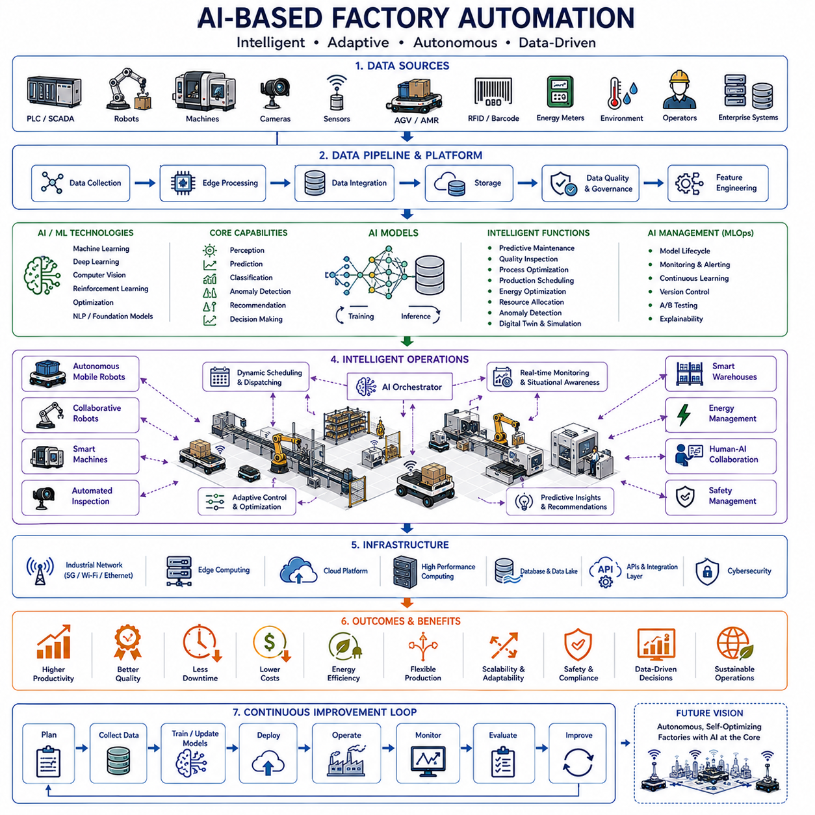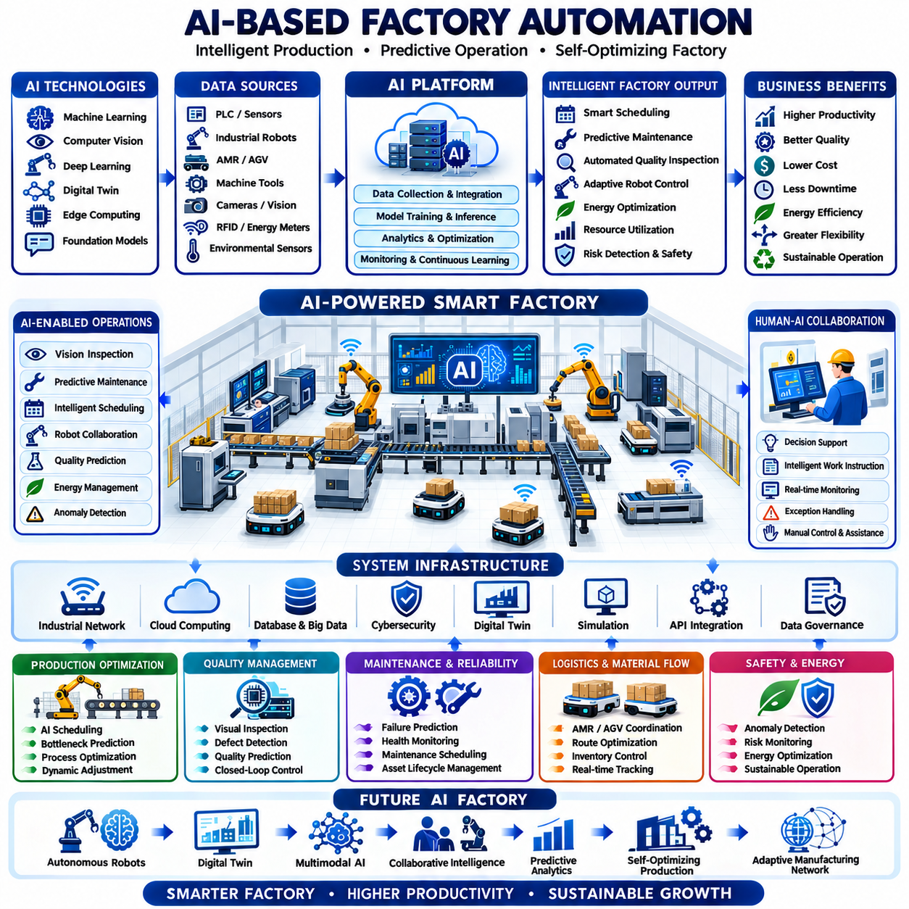
인공지능 기반 공장 자동화(AI-Based Factory Automation)는 제조 운영 전반에 인공지능을 적용하여 의사결정을 향상시키고, 생산을 최적화하며, 품질을 개선하고, 운영 비용을 절감하며, 제조 유연성을 높이는 기술이다. 고정된 조건에서 사전에 정의된 논리만 수행하는 기존 자동화와 달리, 인공지능 기반 자동화는 생산 데이터를 지속적으로 학습하고, 변화하는 환경에 적응하며, 미래의 상태를 예측하고, 자율적인 의사결정을 지원한다. 제조 시스템이 점점 더 연결됨에 따라 인공지능은 공장을 결정론적 제어 시스템에서 지속적인 개선이 가능한 지능형 생산 생태계로 변화시키고 있다.
현대의 인공지능 기반 공장은 생산 설비, 산업용 로봇(Industrial Robot), 자율이동로봇(Autonomous Mobile Robot, AMR), 머신 비전 시스템(Machine Vision System), 프로그래머블 로직 컨트롤러(Programmable Logic Controller, PLC), 산업용 센서, 제조실행시스템(Manufacturing Execution System, MES), 전사적 자원관리시스템(Enterprise Resource Planning, ERP), 창고관리시스템(Warehouse Management System, WMS), 클라우드 플랫폼을 하나의 통합 디지털 인프라로 연결한다. 모든 설비는 공정 조건, 장비 상태, 생산량, 제품 품질, 유지보수 이력, 환경 변수와 같은 운영 데이터를 지속적으로 생성한다. 인공지능은 이러한 이기종 데이터를 실행 가능한 지식으로 변환하여 개별 생산 셀이 아닌 공장 전체의 생산 최적화를 지원한다.
인공지능 기반 자동화의 기반은 신뢰성 있는 산업 데이터 수집이다. 수천 개의 센서는 온도, 진동, 전류, 전압, 압력, 힘, 위치, 속도, 토크, 습도, 공기 흐름, 에너지 소비, 장비 상태를 지속적으로 모니터링한다. 산업용 통신 네트워크는 이러한 측정 데이터를 수집하며, 엣지 컴퓨팅(Edge Computing) 플랫폼은 상위 인공지능 서비스로 전달하기 전에 센서 데이터를 전처리한다. 동기화된 타임스탬프, 정확한 보정(Calibration), 일관된 라벨링(Labeling)을 갖춘 고품질 데이터는 신뢰할 수 있는 머신러닝(Machine Learning) 모델의 기반이 된다.
머신러닝은 수작업으로 설계한 규칙으로는 쉽게 표현할 수 없는 관계를 생산 시스템이 스스로 발견하도록 한다. 지도학습(Supervised Learning)은 과거 데이터를 기반으로 품질 결과, 잔여 수명(Remaining Useful Life), 생산 수율, 공정 파라미터를 예측한다. 비지도학습(Unsupervised Learning)은 숨겨진 운영 패턴을 발견하고, 유사한 제조 동작을 그룹화하며, 이전에 알려지지 않았던 이상 현상을 탐지한다. 강화학습(Reinforcement Learning)은 운영 제약을 준수하면서 변화하는 제조 환경에서 장기적인 생산 성능을 평가하여 운영 전략을 지속적으로 개선한다.
컴퓨터 비전(Computer Vision)은 공장 자동화에서 가장 영향력이 큰 인공지능 기술 가운데 하나가 되었다. 고해상도 카메라, 3차원 센서, 초분광 영상(Hyperspectral Imaging), 열화상 카메라(Thermal Camera), 구조광 센서(Structured-Light Sensor)는 사람보다 높은 속도와 일관성으로 제품을 검사한다. 비전 모델은 치수 편차, 표면 긁힘, 균열, 누락된 부품, 조립 불량, 잘못된 라벨, 오염, 포장 오류를 검출한다. 인공지능은 생산 중 수집되는 새로운 결함 사례를 지속적으로 학습하여 검사 성능을 향상시킨다.
인공지능 기반 품질 검사(AI-Assisted Quality Inspection)는 단순한 결함 분류를 넘어선다. 현대의 시스템은 결함의 심각도를 추정하고, 가능한 원인을 식별하며, 개선 방안을 제안하고, 검사 결과를 장비 설정, 생산 배치, 작업자, 원자재, 환경 조건과 연관시킨다. 통계적 공정 관리(Statistical Process Control, SPC)는 머신러닝과 결합되어 품질이 허용 범위를 벗어나기 전에 공정의 점진적인 변화를 인식할 수 있다. 조기 대응은 불량률과 재작업을 줄이고 보증 비용을 절감하며 고객 만족도를 향상시킨다.
예지보전(Predictive Maintenance)은 제조 분야에서 인공지능의 대표적인 활용 사례이다. 기존의 예방보전(Preventive Maintenance)은 실제 상태와 관계없이 일정한 주기에 부품을 교체하지만, 예지보전은 지속적으로 수집되는 운영 데이터를 기반으로 장비의 실제 상태를 평가한다. 인공지능 모델은 베어링 마모, 감속기 열화, 모터 상태, 윤활 상태, 진동 특성, 열 이상, 전기적 고장, 잔여 수명을 예측한다. 유지보수는 필요한 시점에만 수행되어 불필요한 정비를 줄이면서도 예상치 못한 장비 고장을 예방할 수 있다.
공정 최적화(Process Optimization)는 제품 품질을 유지하면서 제조 효율을 향상시키기 위해 인공지능을 활용한다. 학습 알고리즘은 장비 속도, 이송 속도, 절삭 조건, 용접 전류, 로봇 궤적, 경화 온도, 사출 압력, 컨베이어 속도, 조립 순서와 같은 생산 파라미터를 지속적으로 평가한다. 최적화 과정은 생산성, 에너지 소비, 장비 활용률, 제품 품질, 생산 안정성을 운영 제약과 함께 균형 있게 고려한다. 적응형 파라미터 조정은 원자재나 환경 조건의 변화에도 생산 시스템이 자동으로 대응하도록 한다.
생산 스케줄링(Production Scheduling)은 인공지능 기반 최적화를 통해 훨씬 더 유연해진다. 생산 주문, 장비 가용성, 작업자 일정, 자재 재고, 유지보수 일정, 고객 우선순위, 물류 제약을 동시에 분석한다. 정적인 계획을 따르는 대신 지능형 스케줄링 시스템은 조건 변화에 따라 생산 순서를 지속적으로 갱신한다. 예상치 못한 장비 고장, 긴급 주문, 자재 공급 지연, 품질 문제는 자동으로 생산 계획을 조정하여 생산 차질을 최소화하고 납기 준수를 유지한다.
자율이동로봇(Autonomous Mobile Robot, AMR)은 고정된 운송 설비 없이 생산 공정 간 자재를 운반하는 핵심 요소가 되고 있다. 플릿 관리 시스템(Fleet Management System)은 수십 또는 수백 대의 로봇을 동시에 제어하며 이동 경로를 최적화하고, 혼잡을 방지하고, 충전 일정을 계획하고, 작업 부하를 균형 있게 분산하며, 예기치 않은 장애물에 대응한다. 인공지능은 교통 상황을 예측하고, 운송 작업을 동적으로 배정하며, 생산 수요 변화에 따라 전체 물류 효율을 지속적으로 개선한다.
인공지능을 탑재한 협동로봇(Collaborative Robot)은 변화하는 생산 작업에 적응하면서 작업자와 안전하게 협업할 수 있다. 고정된 사전 정의 궤적을 반복하는 대신, 지능형 로봇은 작업자의 동작을 인식하고, 작업물을 식별하며, 파지 전략을 조정하고, 위치 오차를 보정하며, 조립 작업을 협조한다. 힘 센서, 시각 인식, 음성 인식, 멀티모달 이해(Multimodal Understanding)는 기능 안전(Function Safety)을 유지하면서도 작업자를 자연스럽게 지원할 수 있도록 한다.
디지털 트윈(Digital Twin)은 실제 제조 시스템과 지속적으로 동기화되는 가상 생산 시스템을 제공한다. 인공지능은 실제 장비에서 수집한 생산 데이터를 분석하여 시뮬레이션 모델을 현재 운영 상태에 맞게 갱신한다. 엔지니어는 실제 적용 전에 새로운 생산 전략, 설비 배치, 스케줄링 정책, 로봇 경로, 공정 개선을 가상 환경에서 평가할 수 있다. 예측 기반 시뮬레이션은 엔지니어링 위험을 줄이고 구축과 생산 최적화를 가속화한다.
엣지 인공지능(Edge Artificial Intelligence)은 생산 설비 가까이에서 직접 추론(Inference)을 수행하여 통신 지연을 줄인다. 산업용 엣지 컴퓨터는 센서 데이터를 처리하고, 머신러닝 모델을 실행하며, 비전 검사를 수행하고, 이상을 탐지하며, 클라우드 연결 없이 즉시 제어 결정을 생성한다. 로컬 처리는 응답 속도를 높이고, 데이터 프라이버시를 보호하며, 네트워크 대역폭 사용을 줄이고, 일시적인 통신 장애 중에도 공장이 운영을 계속하도록 지원한다. 연결이 복구되면 결과는 상위 시스템과 동기화된다.
클라우드 기반 인공지능(Cloud-Based AI)은 엣지 컴퓨팅을 보완하여 대규모 모델 학습, 장기 생산 분석, 플릿 전체 최적화, 기업 수준 의사결정을 지원한다. 여러 공장에서 수집된 생산 데이터는 단일 공장의 데이터보다 더욱 풍부한 학습을 가능하게 한다. 클라우드 플랫폼은 최신 인공지능 모델을 엣지 장치에 배포하고, 운영 결과를 수집하여 예측 정확도를 지속적으로 향상시킨다. 하이브리드 엣지-클라우드(Hybrid Edge-Cloud) 구조는 빠른 로컬 처리와 중앙의 강력한 계산 자원을 동시에 활용한다.
파운데이션 모델(Foundation Model)은 차세대 제조 인공지능으로 부상하고 있다. 특정 작업만 수행하는 기존 머신러닝 모델과 달리, 파운데이션 모델은 이미지, 비디오, 센서 데이터, 유지보수 문서, 엔지니어링 도면, 생산 로그, 운영 절차, 자연어 지시를 포함하는 멀티모달 데이터셋(Multimodal Dataset)으로부터 일반적인 산업 지식을 학습한다. 이러한 모델은 복잡한 제조 상황을 해석하고, 유지보수 권장사항을 생성하며, 생산 이상 현상을 설명하고, 문제 해결을 지원하며, 자연어를 이용해 여러 인공지능 서비스를 통합적으로 조정할 수 있다.
자연어 인터페이스(Natural Language Interface)는 엔지니어와 작업자가 제조 시스템과 대화형으로 상호작용할 수 있도록 한다. 다양한 소프트웨어를 직접 조작하는 대신 사용자는 장비 성능, 생산 상태, 품질 추세, 유지보수 일정, 재고 상태에 대해 질문할 수 있다. 인공지능은 요청을 이해하고 관련 운영 데이터를 검색하며 분석을 수행한 뒤, 근거와 함께 이해하기 쉬운 설명을 제공한다. 이는 교육 부담을 줄이고 제조 조직 전체의 접근성을 향상시킨다.
인공지능은 에너지 관리(Energy Management)도 향상시킨다. 전력 소비, 압축 공기 사용량, 냉각 수요, 난방 시스템, 조명 일정, 재생에너지 공급, 생산 작업량을 동시에 분석한다. 지능형 스케줄링은 생산량을 유지하면서도 에너지 집약적인 작업을 전기 요금이 낮은 시간대로 이동시킨다. 지속적인 모니터링은 비효율적인 장비를 식별하고 비정상적인 에너지 사용을 탐지하며 제조 비용을 줄이고 지속가능성을 향상시키는 운영 개선안을 제안한다.
사람 중심 자동화(Human-Centered Automation)는 인공지능이 발전하더라도 여전히 필수적이다. 인공지능은 엔지니어의 판단을 대체하기보다 이를 지원해야 한다. 작업자는 자율 시스템을 감독하고, 중요한 권고를 검토하며, 이상 상황을 조사하고, 생산 변경을 승인하며, 향후 학습을 위한 피드백을 제공한다. 설명 가능한 인공지능(Explainable AI)은 예측 신뢰도, 주요 영향 요인, 불확실성, 근거 정보를 함께 제시하여 엔지니어가 권고의 이유를 이해한 후 의사결정을 내릴 수 있도록 지원한다.
인공지능 시스템이 생산 네트워크, 산업용 제어기, 클라우드 플랫폼, 기업 데이터베이스에 접근함에 따라 사이버보안(Cybersecurity)의 중요성도 증가한다. 인증(Authentication), 암호화 통신(Encrypted Communication), 네트워크 분리(Network Segmentation), 안전한 소프트웨어 배포(Secure Software Deployment), 디지털 신원 관리(Digital Identity Management), 이상 탐지(Anomaly Detection), 감사 로그(Audit Logging), 모델 무결성 검증(Model Integrity Verification)은 제조 인프라를 무단 접근과 악의적인 조작으로부터 보호한다. 인공지능 자체도 비정상적인 네트워크 동작을 분석하여 사이버 위협을 조기에 탐지하는 데 활용될 수 있다.
기능 안전(Function Safety)은 고도로 자율화된 공장에서도 인공지능과 독립적으로 유지되어야 한다. 비상정지 시스템(Emergency Stop System), 인증된 안전 제어기(Certified Safety Controller), 안전 스캐너(Safety Scanner), 보호 센서, 인터록(Interlock), 속도 감시는 결정론적 안전 기준에 따라 동작해야 한다. 인공지능은 운영 효율 향상이나 개선 방안을 제안할 수 있지만, 위험한 동작에 대해서는 항상 인증된 안전 메커니즘이 최종 권한을 가져야 하며 인공지능의 예측이나 최적화 목표보다 우선되어야 한다.
인공지능 기반 자동화의 성공적인 구축(Deployment)을 위해서는 체계적인 데이터 거버넌스(Data Governance), 표준 인터페이스(Standardized Interface), 지속적인 모델 검증(Model Validation), 작업자 교육, 운영 모니터링, 기존 생산 시스템과의 점진적인 통합이 필요하다. 초기 시범 적용은 측정 가능한 성과를 입증한 후 공장 전체로 확대되어야 한다. 엔지니어는 예측 정확도, 운영 신뢰성, 모델 드리프트(Model Drift), 비즈니스 가치를 지속적으로 평가하며 새롭게 수집된 생산 데이터를 이용해 인공지능 모델을 갱신한다. 지속 가능한 인공지능 구축은 일회성 도입이 아니라 지속적인 생명주기 관리(Lifecycle Management)에 달려 있다.
미래의 인공지능 기반 공장 자동화는 멀티모달 인식(Multimodal Perception), 자율 추론(Autonomous Reasoning), 파운데이션 모델(Foundation Model), 협동로봇(Collaborative Robot), 디지털 트윈(Digital Twin), 적응형 스케줄링(Adaptive Scheduling), 예측 분석(Predictive Analytics), 의미 기반 지식 그래프(Semantic Knowledge Graph), 자기 최적화 생산 시스템(Self-Optimizing Production System)을 하나의 통합 제조 지능 플랫폼으로 결합하게 될 것이다. 미래의 공장은 개별 장비를 자동화하는 수준을 넘어 제조 생태계 전체를 지속적으로 학습하고, 고객 수요 변화에 적응하며, 자원 활용을 최적화하고, 제품 품질을 향상시키며, 운영 회복탄력성을 높이고, 사람과 자율 산업 시스템이 지능적으로 협력하는 환경으로 발전하게 될 것이다.

